TRƯỜNG ĐẠI HỌC ĐIỆN LỰC
KHOA CÔNG NGHỆ THÔNG TIN

BÁO CÁO CHUYÊN ĐỀ HỌC PHẦN
QUẢN TRỊ DỰ ÁN CÔNG NGHỆ THÔNG TIN
ĐỀ TÀI:
QUẢN LÝ DỰ ÁN XÂY DỰNG WEBSITE BÁN LAPTOP
HKN
Sinh viên thực hiện | : NGUYỄN VĂN NAM  NGUYỄN TRỌNG HUY  ĐỖ NGUYỄN THIỆN KHIÊM
Giảng viên hướng dẫn | : NGUYỄN THỊ HỒNG KHÁNH
Ngành | : CÔNG NGHỆ THÔNG TIN
Chuyên ngành | : CÔNG NGHỆ PHẦN MỀM
Lớp | : D13CNPM5
Khóa | : 2018 - 2023

Hà Nội, tháng 03 năm 2021

PHIẾU CHẤM ĐIỂM
Sinh viên thực hiện:
Mã Sinh Viên | Họ tên sinh viên | Nhiệm vụ | Điểm | Chữ ký
18810310428 | Nguyễn Văn Nam | Phân tích + báo cáo
18810310436 | Nguyễn Trọng Huy | Phân tích + báo cáo
18810310442 | Đỗ Nguyễn Thiện Khiêm | Phân tích + báo cáo

Giản viên chấm điểm:
Họ và tên | Nhận Xét | Chữ Ký
Giảng Viên 1
Giảng Viên 2

MỤC LỤC

CHƯƠNG 1: KHẢO SÁT HỆ THỐNG 1
1.1. Giới thiệu dự án 1
1.2. Phạm vi dự án 1
1.3. Các điều kiện ràng buộc 2
1.4. Sản phẩm bàn giao 2
1.5. Tiến trình quản lý dự án 2
1.6. Bảng phân công công việc 3
1.7. Tổng quan hệ thống 3
1.8. Các bên liên quan 4
1.9. Thiết lập giả thiết 4
1.10. Nguồn tài nguyên 4
CHƯƠNG 2: QUẢN LÝ PHẠM VI 5
2.1. Phạm vi sản phẩm 5
2.2. Phạm vi tài nguyên 5
2.3. Phạm vi thời gian 5
2.4. Sản phẩm bàn giao 5
2.5. Lựa chọn các công cụ lập kế hoạch 6
2.6. Bảng phân rã công việc 6
2.7. Quản lý tài nguyên con người 7
2.7.1. Các ràng buộc về con người 7
2.7.2. Danh sách các vị trí cần cho dự án 8
2.7.3. Vị trí các thành viên trong dự án 9
CHƯƠNG 3: QUẢN LÝ THỜI GIAN 10
3.1. Phân bổ tài nguyên và thời gian 10
3.2. Danh sách các mốc thời gian quan trọng 12
3.3. Ước lượng thời gian 13
3.4. Biểu đồ Grantt tổng quát 14
3.5. Biểu đồ Grantt chi tiết 15
3.6. Quản lý thời gian trên Trello 16
3.6.1. Lập kế hoạch cho dự án 16
3.6.2. Xác định yêu cầu dự án 17
3.6.3. Phân tích thiết kế 19
3.6.4. Hiện thực các chức năng 20
3.6.5. Tích hợp và kiểm thử 23
3.6.6. Tài liệu kết thúc dự án 24
3.6.7. Cài đặt và triển khai dự án 24
CHƯƠNG 4: QUẢN LÝ CHI PHÍ DỰ ÁN 25
4.1. Chi phí cần thiết cho nhân công 25
4.2. Bảng ước tính chi phí cho các hoạt động 28
CHƯƠNG 5: QUẢN LÝ CHẤT LƯỢNG 30
5.1. Khái quát về quản lý chất lượng 30
5.2. Lập kế hoạch chất lượng 31
5.2.1. Các metric chất lượng trong dự án 31
5.2.2. Các loại kiểm thử sử dụng 31
5.3. Kế hoạch giám sát chất lượng 32
5.4. Kế hoạch đảm bảo chất lượng sản phẩm, kế hoạch bàn giao 33
6.1. Các vị trí trong quản lý dự án 36
6.2. Sắp xếp nhân sự 37
6.2.1. Danh sách các cá nhân tham gia dự án 37
6.2.2. Ma trậ kỹ năng 37
6.2.3. Vị trí các cá nhân trong sự án 37
6.3. Sơ đồ tổ chức dự án 38
6.4. Phân chia công việc 39
6.4.1. Phân chia giữa các nhóm 39
6.4.2. Phân chia chi tiết 39
CHƯƠNG 7: QUẢN LÝ TRUYỀN THÔNG 42
7.1. Các thành phần tham gia 42
7.2. Thông tin liên hệ giữa các bên 43
7.3. Các kênh giao tiếp 44
7.3.1. Các thành viên trong nhóm _ Trưởng nhóm 44
7.3.2 Giữa các trưởng nhóm-Khách hàng 46
7.3.3 Các nhóm với nhau 48
7.3.4 Giữa các trưởng nhóm-giám đốc dự án 48
CHƯƠNG 8: QUẢN LÝ RỦI RO 51
8.1. Giới thiệu 51
8.2. Đặt thời gian 51
8.3. Định dạng báo cáo 52
8.4. Xác định rủi ro 53
8.4.1. Các lĩnh vực xảy ra rủi ro 53
8.4.2. Xác định rủi ro 53
8.5. Phân tích mức độ rủi ro 54
8.6. Kế hoạch phòng ngừa rủi ro 57
CHƯƠNG 9: QUẢN LÝ MUA SẮM 59
9.1. Các giai đoạn trong việc quản lý mua sắm 59
9.2. Thủ tục mua sắm 59
9.2.1. Xác định danh mục mua sắm 60
9.2.2. Lập kế hoạch đấu thầu 60
CHƯƠNG 10: QUẢN LÝ TÍCH HỢP 62
10.1 Quản lý tích hợp dự án 62
10.2. Quy trình quản lý tích hợp 63
CHƯƠNG 11: TÀI LIỆU HƯỚNG DẪN 65
TÀI LIỆU THAM KHẢO 69

DANH MỤC HÌNH ẢNH

Hình 3.1: Biểu đồ Grantt tổng quát 14
Hình 3.2: Biểu đồ Grantt chi tiết 15
Hình 3.3: thời gian tài liệu quản lý dự án 16
Hình 3.4: thời gian kế hoạch phạm vi dự án 16
Hình 3.5: thời gian kế hoạch đảm bảo chất lượng 16
Hình 3.6: thời gian kế hoạch quản lý truyền thông 16
Hình 3.7: thời gian kế hoạch quản lý rủi ro 17
Hình 3.8: thời gian tài liệu yêu cầu người dùng 18
Hình 3.9: thời gian tài liệu yêu cầu hệ thống 18
Hình 3.10: thời gian kiểm định lại chất lượng 19
Hình 3.11: thời gian tài liệu phân tích hệ thống 19
Hình 3.12: thời gian tài liệu thiết kế hệ thống 20
Hình 3.13: thời gian kế hoạch cuối cùng 20
Hình 3.14: thời gian đề xuất thực hiện 20
Hình 3.15: thời gian kiểm định lại chất lượng 20
Hình 3.16: thời gian xây dựng hệ cơ sở dữ liệu 21
Hình 3.17: thời gian xây dựng giao diện 21
Hình 3.18: thời gian xây dựng hệ thống đăng nhập 21
Hình 3.19: thời gian xây dựng hệ thống quản lý nhân viên 22
Hình 3.20: thời gian xây dựng hệ thống quản lý khách hàng 22
Hình 3.21: thời gian xây dựng hệ thống quản lý sản phẩm 22
Hình 3.22: thời gian tài liệu sử dụng 23
Hình 3.23: thời gian kế hoạch kiểm thử 23
Hình 3.24: thời gian báo cáo kiểm thử hệ thống 23
Hình 3.25: thời gian kiểm thử chức năng 24
Hình 3.26: thời gian tài liệu kết thúc dự án 24
Hình 3.27: thời gian cài đặt và triển khai dự án 24
Hình 6.1: Phân công công việc cho thành viên trên phần mềm Trello 38
Hình 6.2: Sơ đồ tổ chức dự án 38
Hình 11.1: Form đăng ký tài khoản 65
Hình 11.2: Form đăng nhập tài khoản 65
Hình 11.3: Form trang chủ 65
Hình 11.4: xem thông tin nhân viên 66
Hình 11.5: Tra cứu thông tin nhân viên 66
Hình 11.6: xem thông tin sản phẩm 67
Hình 11.7: tìm kiếm thông tin sản phẩm 67
Hình 11.8: Đẩy code lên github 68

DANH MỤC BẢNG BIỂU
Bảng 1.1: Bảng phân công công việc 3
Bảng 2.1: Bảng phân rã công việc 7
Bảng 2.2: Các thành viên trong đội dự án 7
Bảng 2.3:Danh sách vị trí cần cho dự án 8
Bảng 2.4: Vị trí các thành viên trong dự án 9
Bảng 3.1: Bảng phân bổ tài nguyên và thời gian 12
Bảng 3.2: Bảng danh sách các mốc thời gian quan trọng 12
Bảng 3.3: Bảng ước lượng thời gian. 14
Bảng 4.1a: Bảng chi tiết chi phí cần thiết cho nhân công. 25
Bảng 4.1b: Bảng chi tiết chi phí cần thiết cho nhân công 28
Bảng 4.2: Bảng ước lượng chi phí cho các hoạt động 29
Bảng 5.1: Bảng nhiệm vụ cho quản lí chất lượng 30
Bảng 5.2: Bảng kế hoạch giám sát chất lượng 33
Bảng 5.3: Kế hoạch đảm bảo chất lượng sản phẩm 35
Bảng 6.1: Các chi phí trong quản lý dự án 36
Bảng 6.2: Bảng sắp xếp nhân sự 37
Bảng 6.3: Bảng ma trận kỹ năng 37
Bảng 6.4: Bảng vị trí cá nhân trong dự án 38
Bảng 6.5: Bảng phân chia giữa các nhóm 39
Bảng 6.6: Bảng phân chia chi tiết 41
Bảng 7.1: Bảng lịch cuộc gọi giữa các bên 43
Bảng 7.2: Bảng thông tin liên hệ giữa các bên 43
Bảng 8.1: Bảng các lĩnh vực xảy ra rủi ro 53
Bảng 8.2: Bảng xác định rủi ro 54
Bảng 8.3: Bảng phân tích mức độ rủi ro 56
Bảng 8.4: Bảng kế hoạch phòng ngừa rủi ro 58
Bảng 9.1: Xác định danh mục mua sắm 60

LỜI MỞ ĐẦU
Ở Việt Nam, máy tính điện tử, chủ yếu là máy vi tính đã và đang xuất hiện ngày càng nhiều trong các xí nghiệp, doanh nghiệp, các cơ quan hành chính xã hội..., ngày càng thâm nhập vào hầu khắp các mặt hoạt động của nền kinh tế quốc dân. Tuy nhiên, máy tính điện tử chỉ mới phục vụ công việc văn phòng như soạn thảo văn bản là chính mà chưa thực sự đóng vai trò chủ đạo giúp con người trong các lĩnh vực quản lý, tự động hoá để tăng năng suất lao động.
Các phần mềm được thiết kế và xây dựng trong khuôn khổ những dự án công nghệ thông tin. Rất nhiều bài học thực tế ở Việt Nam và trên thế giới đã cho thấy rằng dự án càng lớn thì khả năng thành công càng ít. Việc quản lý dự án công nghệ thông tin ngày càng chứng tỏ vai trò đặc biệt quan trọng của nó, góp phần đảm bảo thành công cho dự án. Quản lý dự án, từ chỗ là một nghệ thuật, đã được nghiên cứu, tổng kết và phát triển thành một môn khoa học. Đây là một môn học mang nhiều yếu tố của khoa học xã hội, được ứng dụng trong khoa học tự nhiên.
Quản lý dự án công nghệ thông tin được trình bày như một áp dụng những kiến thức chung về quản lý dự án trong một lĩnh vực hẹp, kết hợp những đặc thù của lĩnh vực chuyên môn công nghệ thông tin. Chính vì vâỵ chúng em đã quyết định chọn và thực hiêṇ đề tài: “Quản lý dự án xây dựng website bán laptop HKN”.

CHƯƠNG 1: KHẢO SÁT HỆ THỐNG
  - Giới thiệu dự án
Ở Việt Nam, máy vi tính đã và đang xuất hiện ngày càng nhiều trong các xí nghiệp, các cơ quan hành chính xã hội. Tuy nhiên, máy vi tính mới chỉ phục vụ công việc văn phòng mà chưa thực sự đóng vai trò chủ đạo giúp con người trong các lĩnh vực quản lý, tự động hoá để tăng năng suất lao động. Dự án xây dựng website quản lý bán Laptop HKN được xây dựng và phát triển nhằm mục đích nâng cao hiệu suất làm việc, …
Tại thời điểm hiện tại, LapTop HKN đang tiến tới xây dựng hệ thống website phục vụ người quản lý, nhân viên bán hàng có thể theo dõi khách hàng, việc mua bán tại cửa hàng.
Phía khách hàng- khách hàng yêu cầu xây dựng một hệ thống website thay thế cho việc thực hiện thủ công bằng cách viết tay như hệ thống hiện tại đảm bảo cho việc mua bán tại cửa hàng cũng như việc theo dõi khách hàng được nhanh chóng, tiện lợi hơn, …
  - Phạm vi dự án
Yêu cầu của hệ thống:
- Thân thiện, dễ sử dụng đối với nhân viên bán hàng, …
- Dễ dàng quản lý đối với người quản lý, chủ của hàng.
- Dễ nâng cấp, bảo trì.
Yêu cầu từ khách hàng:
- Hệ thống có chức năng đăng nhập cho người sử dụng khi truy cập.
- Chức năng tìm kiếm thông tin tài liệu.
- Thông tin, dự liệu được an toàn và bảo mật.
- Phân quyền cho người sử dụng.
Thời gian hoàn thành:
- Ngày bắt đầu: 01/02/2021.
- Ngày kết thúc: 25/03/2021.
Kinh phí cho dự án: 65.000.000 VND.
Kinh phí dự trữ: 10% tổng chi phí.
  - Các điều kiện ràng buộc
- Phạm vi dự án là không thay đổi trong quá trình làm dự án
- thời gian và kinh phí dự án không thay đổi.
- Phía người dùng không chấp thuận nếu sản phẩm giao chậm > 5 ngày, sản phẩm không đảm bảo chất lượng, không đúng yêu cầu.
- Mọi rủi ro về mặt kĩ thuật người dùng không chịu trách nhiệm.
- Các rủi ro liên quan tới website phía bên người dùng phải thông báo trước.
- Nếu xảy ra lỗi trong thời gian bảo trì phía bên người làm website sẽ chịu mọi chi phí bảo trì cũng như tổn thất do hệ thống gây ra.
- Hết thời gian bảo trì nếu hệ thống có lỗi phía bên người làm website sẽ xem xét nhưng phía người dùng sẽ phải trả mọi chi phí.
  - Sản phẩm bàn giao
- Hệ thống được thiết kế và triển khai đầy đủ các chức năng, yêu cầu phía bên người dùng.
- Cơ sở dữ liệu hệ thống.
- Mã nguồn (Source code).
- Tài liệu sử dụng đi kèm.
  - Tiến trình quản lý dự án
Tiến trình quản lý dự án được chia làm 10 phần:
- Phần 1: Quản lý phạm vi
- Phần 2: Quản lý thời gian.
- Phần 3: Quản lý chi phí.
- Phần 4: Quản lý chất lượng.
- Phần 5: Quản lý nhân lực.
- Phần 6: Quản lý truyền thông.
- Phần 7: Quản lý rủi ro.
- Phần 8: Quản lý mua sắm.
- Phần 9: Quản lý tích hợp.
- Phần 10: Tài liệu hướng dẫn.
  - Bảng phân công công việc
Công việc | Người thực hiện
- Quản lý phạm vi | Nguyễn Văn Nam
- Quản lý thời gian | Nguyễn Văn Nam
- Quản lý chi phí | Nguyễn Văn Nam
- Quản lý chất lượng | Nguyễn Văn Nam
- Quản lý nhân lực | Nguyễn Trọng Huy
- Quản lý truyền thông | Nguyễn Trọng Huy
- Quản lý rủi ro | Nguyễn Trọng Huy
- Quản lý mua sắm | Đỗ Nguyễn Thiện Khiêm
- Quản lý tích hợp | Đỗ Nguyễn Thiện Khiêm
- Tài liệu hướng dẫn | Đỗ Nguyễn Thiện Khiêm
Bảng 1.1: Bảng phân công công việc
  - Tổng quan hệ thống
Hệ thống được thiết kế và xây dựng cho người dùng, quản lý việc mua sản phẩm laptop, tra cứu thông tin khách hàng, …. Hệ thống gồm các chức năng chính như sau:
- Quản lý thông tin khách hàng, nhân viên.
- Quản lý sản phẩm cho phép người dùng xem các các thông tin liên quan đến sản phẩm.
- Lập báo cáo theo lịch.
- Cho phép người dùng đăng ký, đăng nhập thông tin.
- Cho phép lưu thông tin người dùng, thông tin sản phẩm, thông tin khách hàng, thông tin nhân viên, …
  - Các bên liên quan
- Đại diện bên khách hàng (người dùng): - cửa hàng bán laptop HKN.
- Đại diện đội dự án.
  - Thiết lập giả thiết
- Hệ thống được viết bằng php và sử dụng mysql.
- Hệ thống được hoàn thiện đầy đủ trước khi chuyển giao bên khách hàng.
- Trong thời gian thực hiện dự án, khách hàng có thể thay đổi một số yêu cầu phạm vi cho phép và đồng ý của giám đốc dự án.
- Đội dự án sẽ bàn giao sản phẩm cho khách hàng.
- Đội phát triển dự án có trách nhiệm hoàn thành công việc đảm boả thời gian và chất lượng.
  - Nguồn tài nguyên
Khách hàng cung cấp:
- Chi phí thực hiện dự án.
- Nghiệp vụ quản lý.
- Thông tin các yêu cầu, …
Người sử dụng hệ thống:
- Cung cấp nhu cầu, mong muốn khi xây dựng hệ thống.
- Đưa ra các ý kiến đóng góp về hệ thống phục vụ.

CHƯƠNG 2: QUẢN LÝ PHẠM VI
  - Phạm vi sản phẩm
Sản phẩm bàn giao phải thoả mãn các yêu cầu sau:
- Hệ thống hoạt động tốt với các chức năng thiết kế.
- Dễ sử dụng, thân thiện.
- Giao diện dễ nhìn, trực quan.
- Tận dụng cơ sở hạ tầng.
  - Phạm vi tài nguyên
Tổng chi phí cho dự án là 65.000.000 VND bao gồm:
- Chi phí cơ sở vật chất.
- Chi phí cho nhân viên.
- Các chi phí phát sinh:
- Chi phí dự trữ: 10% tổng kinh phí dự án.
- Số thành viên tham gia dự án: 3 người.
  - Phạm vi thời gian
Thời gian hoàn thành: 01 tháng 25 ngày
- Ngày bắt đầu: 01/02/2021.
- Ngày kết thúc: 25/3/2021.
  - Sản phẩm bàn giao
Sản phẩm được bàn giao cho người dùng bao gồm:
- Source code.
- Tài liệu sử dụng.
- Cơ sở dữ liệu.

  - Lựa chọn các công cụ lập kế hoạch
- Các mẫu bảng biểu có sẵn.
- Các công cụ soạn thảo MS Word, công cụ tính toán MS Excel.
- Công cụ xây dựng dự án MS Project.
- Tham khảo ý kiến người sử dụng.
  - Bảng phân rã công việc
- Hệ thống quản lý bán laptop HKN
- Lập kế hoạch cho dự
  - Tài liệu kế hoạch dự án
  - Kế hoạch đảm bảo chất lượng
  - Kế hoạch truyền thông
  - Kế hoạch quản lý rủi ro
- Xác định yêu cầu
  - Tài liệu yêu cầu người dùn
    - Tài liệu yêu cầu chung cho hệ thống
    - Tài liệu yêu cầu cho mỗi chức năng của hệ thống
      - Tài liệu cho chức năng của cửa hàng
      - Tài liệu cho chức năng quản lý
  - Tài liệu yêu cầu hệ thống
    - Biểu đồ use case cho hệ thống
    - Mô tả giao diện của hệ thống
    - Chi tiết các use case
      - Các use case cho chức năng quản lý thư viện
      - Các use case cho chức năng quản lý
    - Các tài liệu khác
  - Kiểm định lại chất lượng
- Phân tích thiết kế
  - Tài liệu phân tích hệ thống
    - Biểu đồ lớp.
    - Các biểu đồ cho hệ thống cửa hàng laptop
    - Các biểu đồ use case cho đăng nhập
    - Các biểu đồ use case cho quản lý nhân viên, khách hàng, sản phẩm
  - Tài liệu thiết kế hệ thống
    - Thiết kế hệ thống
    - Thiết kế các hệ thống con
    - Thiết kế cơ sở dữ liệu
  - Kế hoạch cuối cùng
  - Đề xuất thực hiện
  - Kiểm định lại chất lượng.
- Hiện thực các chức năng
  - Xây dựng cơ sở dữ liệu
  - Hệ thống quản lý bán laptop HKN
  - Tài liệu sử dụng.
- Tích hợp và kiểm thử
  - Kế hoạch kiểm thử
  - Báo cáo kiểm thử
    - Báo cáo kiểm thử chức năng đăng nhập
    - Báo cáo kiểm thử chức năng quản lý nhân viên
    - Báo cáo kiểm thử chức năng quản lý khách hàng
    - Báo cáo kiểm thử chức năng quản lý sản phẩm
  - Báo cáo kiểm thử hệ thống
- Vận hành.
- Kết thúc dự án: tài liệu kết thúc dự án quản lý cửa hàng laptop HKN
Bảng 2.1. phân rã công việc
  - Quản lý tài nguyên con người
    - Các ràng buộc về con người
Thành viên đội dự án bao gồm:
Họ tên | Địa chỉ liên hệ | Chứ ký
Nguyễn Văn Nam | D13CNPM5 | Nam
Nguyễn Trọng Huy | D13CNPM5 | Huy
Đỗ Nguyễn Thiện Khiêm | D13CNPM5 | Khiêm
Bảng 2.2: các thành viên đội dự án

Quy tắc chung khi làm việc:
- Mọi sự phân công đều được đưa ra họp bàn công khai.
- Ưu tiên phân công theo năng lực sở trường của mỗi người.
Yêu cầu đối với các thành viên:
- Nghiêm chỉnh thực hiện công việc theo kế hoạch đã được phân công.
- Tích cực tham gia thảo luận, phát biểu ý kiến để dự án đạt được kết quả tốt hơn.
- Bồi dưỡng khả năng chuyên môn, cải thiện bản thân.
- Tham gia đầy đủ các buổi họp.
- Nghỉ làm phải thông báo cho người đứng đầu dự án.
Truyền thông:
- Trao đổi qua email, skype, telegram, điện thoại.
- Họp nhóm khi cần và theo kế hoạch truyền thông.
    - Danh sách các vị trí cần cho dự án
Vị trí | Trách nhiệm | Kỹ năng yêu cầu | Số lượng
Giám đốc dự án | Quản lý đội dự án | Lãnh đạo, quyết đoán, kinh nghiệp quản lý dự án. | 1
Lập trình viên | Viết mã nguồn cho chương trình | Thành thạo php, mysql | 3
Kỹ sư đảm bảo chất lượng | Đảm bảo chất lượng cho dự án |  | 2
Người quản trị cơ sở dữ liệu | Xây dựng, bảo trì cơ sở dữ liệu | Mysql | 1
Nhà phân tích nghiệp vụ kinh doanh | Gặp gỡ lấy thông tin từ khách hàng | Giao tiếp kinh doanh | 1
Kỹ sư phân tích thiết kế | Phân tích thiết kế hệ thống từ tài liệu xác định yêu cầu |  | 2
Bảng 2.3: danh sách các vị trí cần cho dự án
    - Vị trí các thành viên trong dự án
STT | Họ và tên | Vị trí
1 | Nguyễn Văn Nam | Giám đốc dự án  Lập trình viên  Người quản trị cơ sở dữ liệu  Kỹ sư đảm bảo chất lượng
2 | Nguyễn Trọng Huy | Lập trình viên  Kỹ sư phân tích thiết kế  Kỹ sư phân tích nghiệp vụ kinh doanh
3 | Đỗ Nguyễn Thiện Khiêm | Lập trình viên  Kỹ sư phân tích thiết kế  Kỹ sư phân tích nghiệp vụ kinh doanh
Bảng 2.4: vị trí các thành viên trong dự án

CHƯƠNG 3: QUẢN LÝ THỜI GIAN
  - Phân bổ tài nguyên và thời gian
Giai đoạn | Công việc |  | Mã công việc | Ngày công | Nhân công
Lập kế hoạch dự án | Lập kế hoạch dự án |  |  | 09 | 01
Lập kế hoạch dự án |  | Tài liệu quản lý dự án | KH.1 | 01 | 01
Lập kế hoạch dự án |  | Kế hoạch phạm vi dự án | KH.2 | 02 | 01
Lập kế hoạch dự án |  | Kế hoạch đảm bảo chất lượng | KH.3 | 02 | 01
Lập kế hoạch dự án |  | Kế hoạch quản lý truyền thông | KH.4 | 02 | 01
Lập kế hoạch dự án |  | Kế hoạch quản lý rủi ro | KH.5 | 02 | 01
Xác định yêu cầu | Tài liệu yêu cầu người dùng |  | YC.1 | 02 | 02
Xác định yêu cầu |  | Tài liệu yêu cầu chung cho hệ thống | YC.1.1 | 01 | 02
Xác định yêu cầu |  | Tài liệu yêu cầu cho mỗi chức năng | YC.1.2 | 01 | 02
Xác định yêu cầu | Tài liệu yêu cầu hệ thống |  | YC.2 | 04 | 02
Xác định yêu cầu |  | Biểu đồ use case cho hệ thống | YC.2.1 | 01 | 02
Xác định yêu cầu |  | Mô tả giao diện hệ thống | YC.2.2 | 01 | 02
Xác định yêu cầu |  | Chi tiết cho từng usecase | YC.2.3 | 01 | 02
Xác định yêu cầu |  | Các tài liệu khác | YC.2.4 | 01 | 02
Xác định yêu cầu | Kiểm định lại chất lượng |  | YC.3 | 02 | 02
Phân tích thiết kế | Tài liệu phân tích hệ thống |  | TK.1 | 06 | 03
Phân tích thiết kế |  | Biểu đồ lớp | TK.1.1 | 02 | 03
Phân tích thiết kế |  | Các biểu đồ cho hệ thống | TK.1.2 | 02 | 03
Phân tích thiết kế |  | Biểu đồ cho hệ thống tạo báo cáo | TK.1.3 | 02 | 03
Phân tích thiết kế | Tài liệu thiết kế hệ thống |  | TK.2 | 06 | 03
Phân tích thiết kế |  | Tài liệu thiết kế hệ thống | TK.2.1 | 02 | 03
Phân tích thiết kế |  | Tài liệu thiết kế các hệ thống con | TK.2.2. | 02 | 03
Phân tích thiết kế |  | Bản thiết kế cơ sở dữ liệu | TK.2.3 | 02 | 03
Phân tích thiết kế | Kế hoạch cuối cùng |  | TK.3 | 01 | 03
Phân tích thiết kế | Đề xuất thực hiện |  | TK.4 | 01 | 03
Phân tích thiết kế | Kiểm định lại chất lượng |  | TK.5 | 01 | 03
Hiện thực các chức năng | Hiện thức các chức năng |  |  | 13 | 03
Hiện thực các chức năng |  | Xây dựng hệ CSDL | XD.1 | 02 | 03
Hiện thực các chức năng |  | Xây dựng giao diện | XD.2 | 03 | 03
Hiện thực các chức năng |  | Xây dựng hệ thống đăng nhập | XD.3 | 01 | 03
Hiện thực các chức năng |  | Xây dựng hệ thống quản lý nhân viên | XD.4 | 02 | 03
Hiện thực các chức năng |  | Xây dựng hệ thống quản lý khách hàng | XD.5 | 02 | 03
Hiện thực các chức năng |  | Xây dựng hệ thống quản lý sản phẩm | XD.6 | 02 | 03
Hiện thực các chức năng |  | Tài liệu sử dụng | XD.7 | 01 | 03
Tích hợp và kiểm thử | Kế hoạch kiểm thử |  | TH.1 | 01 | 01
Tích hợp và kiểm thử | Kiểm thử chức năng |  | TH.2 | 04 | 01
Tích hợp và kiểm thử |  | Báo cáo kiểm thử chức năng đăng nhập | TH.2.1 | 01 | 01
Tích hợp và kiểm thử |  | Báo cáo kiểm thử chức năng quản lý nhân viên | TH.2.2 | 01 | 01
Tích hợp và kiểm thử |  | Báo cáo kiểm thử chức năng quản lý khách hàng | TH.2.3 | 01 | 01
Tích hợp và kiểm thử |  | Báo cáo kiểm thử chức năng quản lý sản phẩm | TH.2.4 | 01 | 01
Tích hợp và kiểm thử | Báo cáo kiểm thử hệ thống |  | TH.3 | 01 | 01
kết thúc dự án | Tài liệu kết thúc dự án |  | TL.1 | 01 | 01
Cài đặt và triển khai | Cài đặt và triển khai |  | CD.1 | 01 | 01
Bảng 3.1: Bảng phân bổ tài nguyên và thời gian
  - Danh sách các mốc thời gian quan trọng
Công việc | Tháng 02/2021 | Tháng 03/2021
Hoàn thành quá trình thu thập yêu cầu | M1
Hoàn thành quá trình phân tích hệ thống | M2
Hoàn thành quá trình thiết kế hệ thống |  | M3
Hoàn thành quá trình xây dựng hệ thông |  | M4
Hoàn thành quá trình tích hợp và kiểm thử |  | M5
Hoàn thành quá trình cài đặt và triển khai |  | M6
Bảng 3.2: Danh sách các mốc thời gian quan trọng

  - Ước lượng thời gian
- ML: ước lượng thời gian cần thiết để hoàn thành công việc trong điều kiện bình thường.
- MO: ước lượng thời gian cần thiết để hoàn thành công việc trong điều kiện lý tưởng.
- MP: ước lượng thời gian cần thiết để hoàn thành công việc trong điều kiện tốt nhất.
- Ước lượng cuối cùng tính theo công thức: EST = (MO+4ML+MP)/6 (ngày)
Công việc | ML (ngày) | MO (ngày) | MP (ngày) | EST (ngày)
KH.1 | 1 | 1 | 1 | 1,00
KH.2 | 1 | 2 | 2 | 1,83
KH.3 | 1 | 2 | 2 | 1,83
KH.4 | 1 | 2 | 2 | 1,83
KH.5 | 1 | 2 | 2 | 1,83
YC.1 | 1 | 1 | 2 | 1,17
YC.2 | 3 | 4 | 4 | 3,83
YC.3 | 1 | 2 | 2 | 1,83
TK.1 | 5 | 6 | 6 | 5,83
TK.2 | 5 | 5 | 6 | 5,17
TK.3 | 1 | 1 | 1 | 1,00
TK.4 | 1 | 1 | 1 | 1,00
TK.5 | 1 | 1 | 1 | 1,00
XD.1 | 1 | 1 | 2 | 1,17
XD.2 | 1 | 2 | 3 | 2,00
XD.3 | 1 | 1 | 1 | 1,00
XD.4 | 2 | 2 | 2 | 2,00
XD.5 | 1 | 2 | 2 | 1,83
XD.6 | 2 | 2 | 2 | 2,00
XD.7 | 1 | 1 | 1 | 1,00
TH.1 | 1 | 1 | 1 | 1,00
TH.2 | 4 | 4 | 4 | 4,00
TH.3 | 1 | 1 | 1 | 1,00
TL.1 | 1 | 1 | 1 | 1,00
CD.1 | 1 | 1 | 1 | 1,00
Bảng 3.3: Ước lượng thời gian
  - Biểu đồ Grantt tổng quát
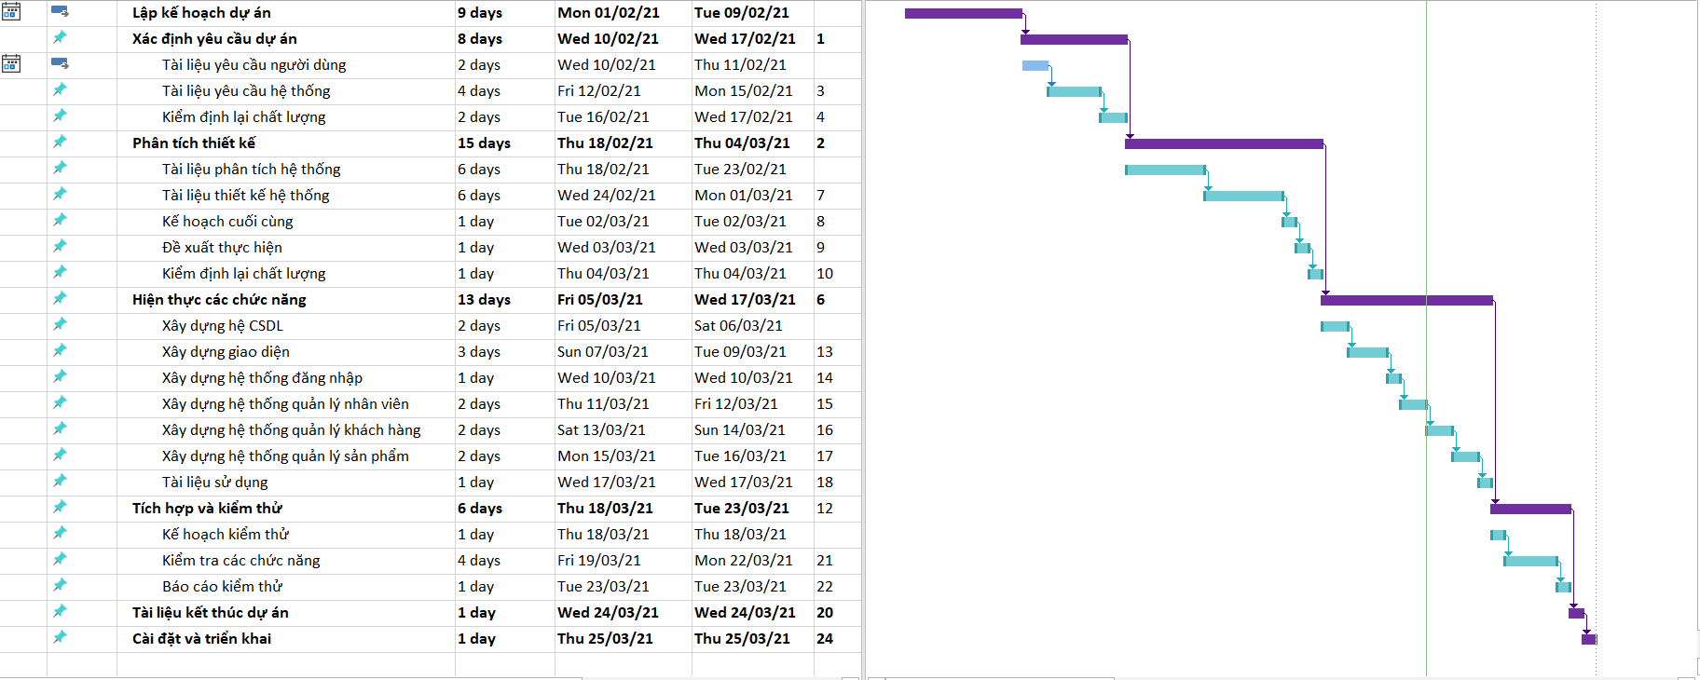
Hình 3.1: Biểu đồ Grantt tổng quát

  - Biểu đồ Grantt chi tiết
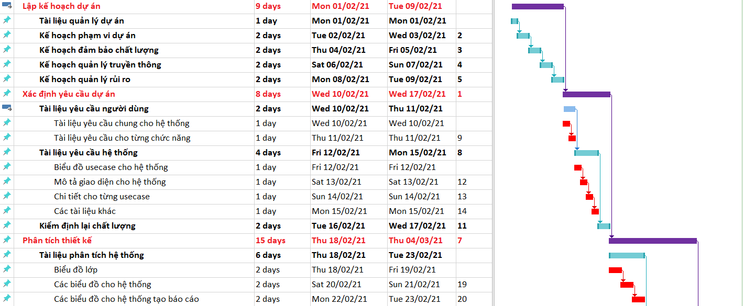
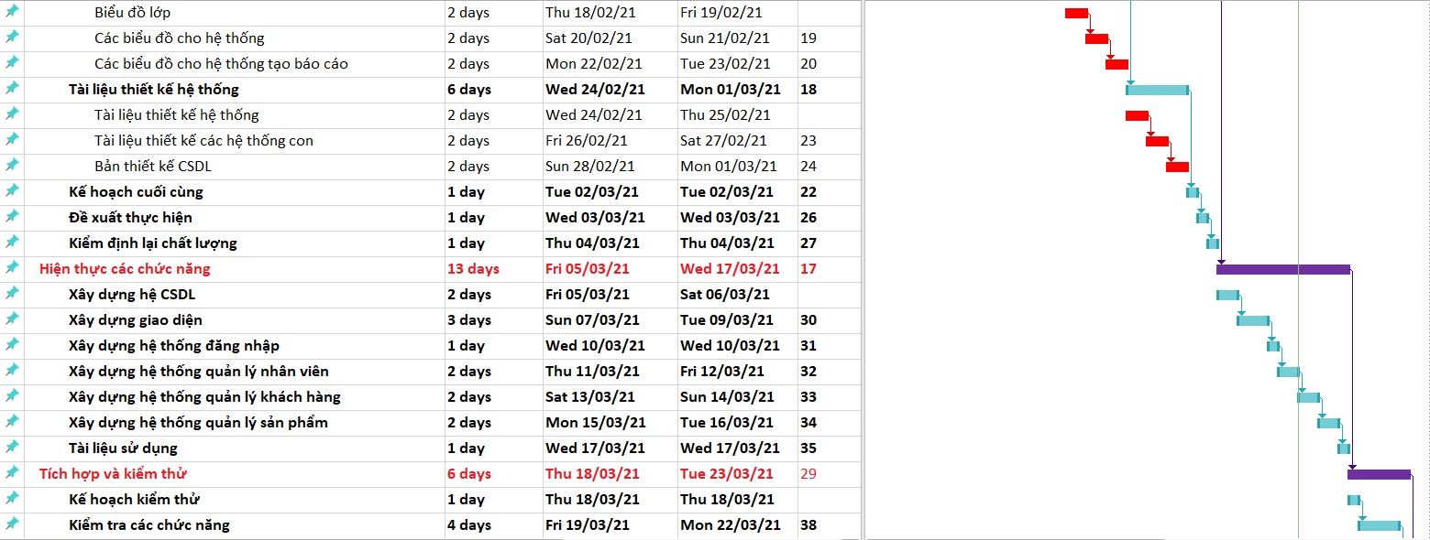
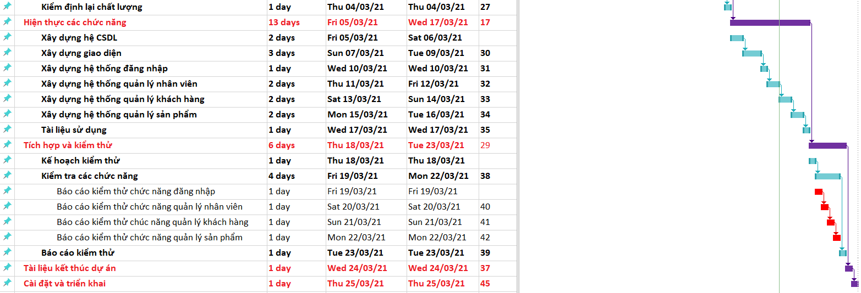
Hình 3.2: Biểu đồ Grantt chi tiết

  - Quản lý thời gian trên Trello
    - Lập kế hoạch cho dự án
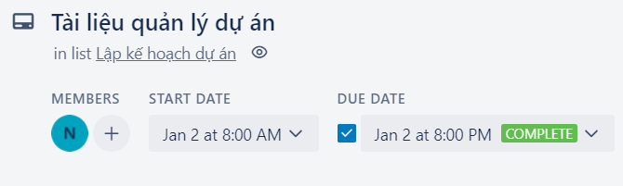
Hình 3.3: thời gian tài liệu quản lý dự án
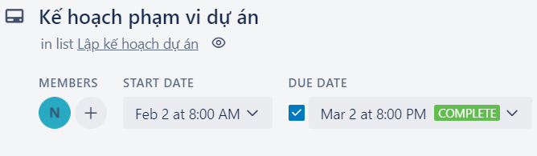
Hình 3.4: thời gian kế hoạch phạm vi dự án
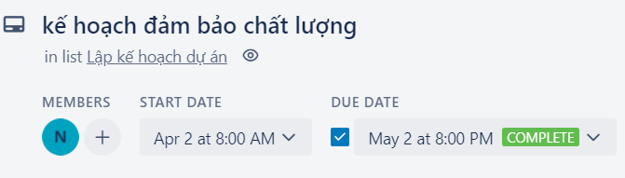
Hình 3.5: thời gian kế hoạch đảm bảo chất lượng
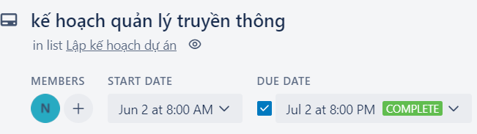
Hình 3.6: thời gian kế hoạch quản lý truyền thông
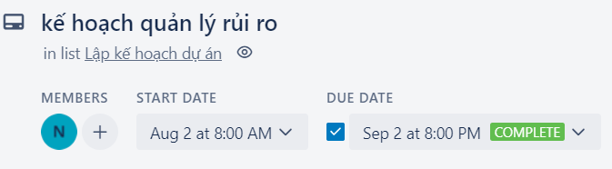
Hình 3.7: thời gian kế hoạch quản lý rủi ro
    - Xác định yêu cầu dự án
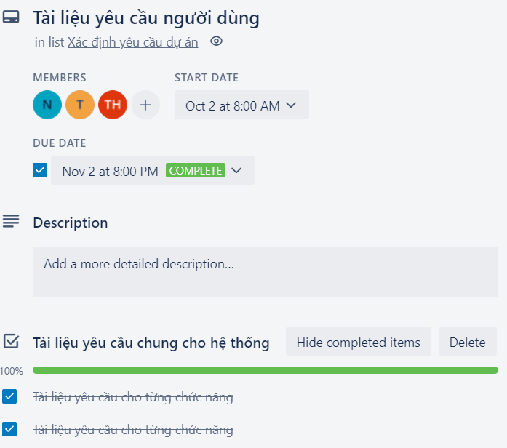
Hình 3.8: thời gian tài liệu yêu cầu người dùng
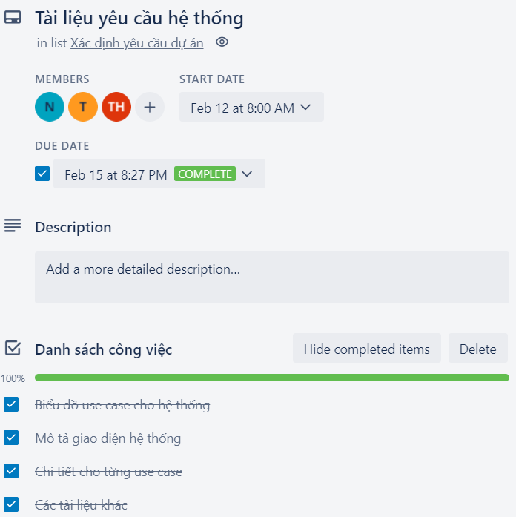
Hình 3.9: thời gian tài liệu yêu cầu hệ thống
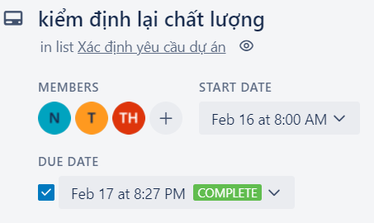
Hình 3.10: thời gian kiểm định lại chất lượng
    - Phân tích thiết kế
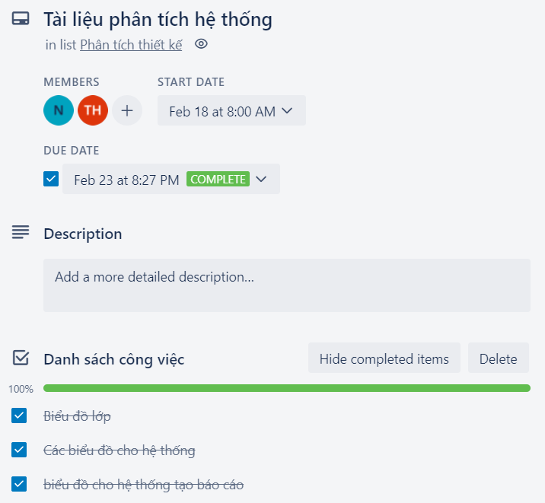
Hình 3.11: thời gian tài liệu phân tích hệ thống
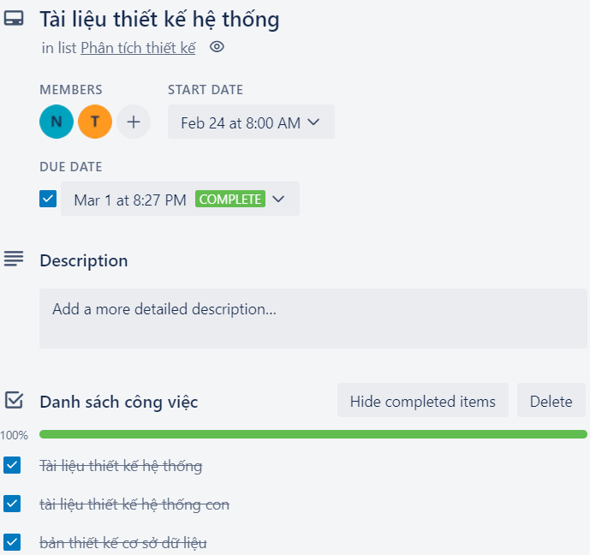
Hình 3.12: thời gian tài liệu thiết kế hệ thống
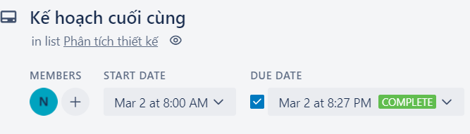
Hình 3.13: thời gian kế hoạch cuối cùng
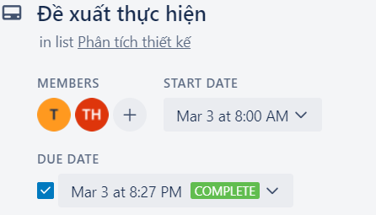
Hình 3.14: thời gian đề xuất thực hiện
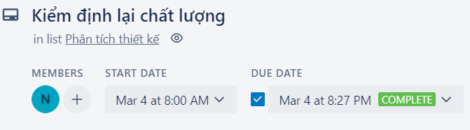
Hình 3.15: thời gian kiểm định lại chất lượng
    - Hiện thực các chức năng
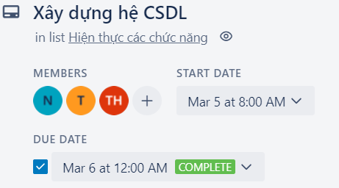
Hình 3.16: thời gian xây dựng hệ cơ sở dữ liệu
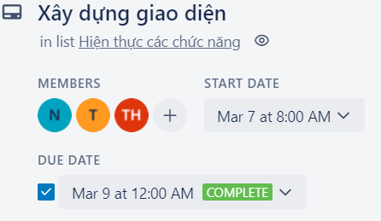
Hình 3.17: thời gian xây dựng giao diện
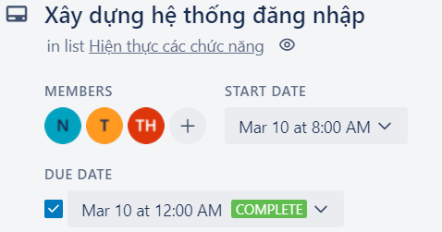
Hình 3.18: thời gian xây dựng hệ thống đăng nhập
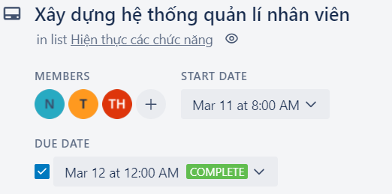
Hình 3.19: thời gian xây dựng hệ thống quản lý nhân viên
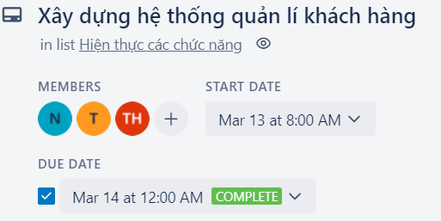
Hình 3.20: thời gian xây dựng hệ thống quản lý khách hàng
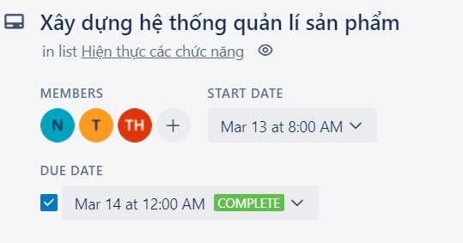
Hình 3.21: thời gian xây dựng hệ thống quản lý sản phẩm
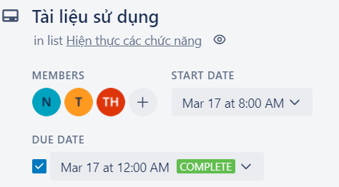
Hình 3.22: thời gian tài liệu sử dụng

    - Tích hợp và kiểm thử
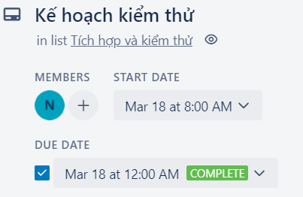
Hình 3.23: thời gian kế hoạch kiểm thử
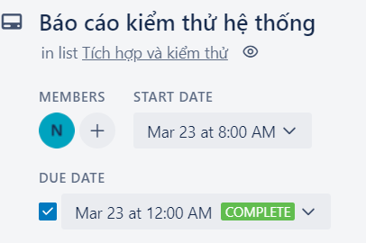
Hình 3.24: thời gian báo cáo kiểm thử hệ thống
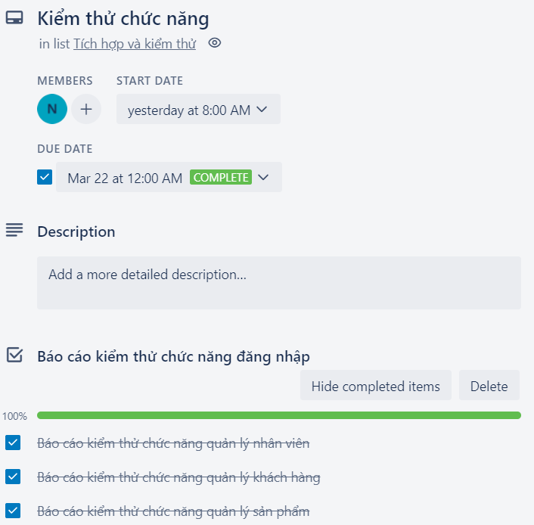
Hình 3.25: thời gian kiểm thử chức năng
    - Tài liệu kết thúc dự án
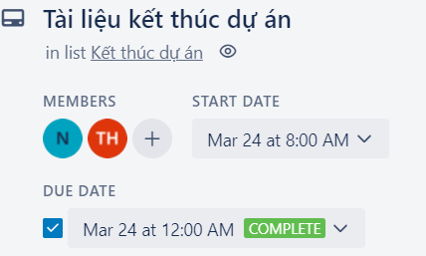
Hình 3.26: thời gian tài liệu kết thúc dự án
    - Cài đặt và triển khai dự án
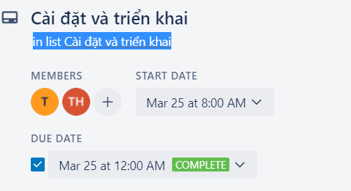
Hình 3.27: thời gian cài đặt và triển khai dự án

CHƯƠNG 4: QUẢN LÝ CHI PHÍ DỰ ÁN
Mục đích:
- Đưa ra cái nhìn tổng quát về chi phí xây dựng hệ thống.
- Ước lượng, giám sát, đảm bảo chi phí trong quá trình thực hiện dự án.
  - Chi phí cần thiết cho nhân công
- Đơn vị tính là VND, đơn vị tính theo giờ, một ngày làm việc 8 tiếng.
- Mức lương cao hay thấp phụ thuộc vào công việc và trách nhiệm của mỗi thành viên trong đội dự án.
- Thang bậc cao nhất là Level 5.
STT | Họ và tên | Vị trí | Kí hiệu | Level | Lương/ngày
1 | Nguyễn Văn Nam | Giám đốc dự án  Lập trình viên  Người quản trị cơ sở dữ liệu  Kỹ sư đảm bảo chất lượng | NV1 | 5 | 300.000 VND
2 | Nguyễn Trọng Huy | Lập trình viên  Kỹ sư phân tích thiết kế  Kỹ sư phân tích nghiệp vụ kinh doanh | NV2 | 4 | 250.000 VND
3 | Đỗ Nguyễn Thiện Khiêm | Lập trình viên  Kỹ sư phân tích thiết kế  Kỹ sư phân tích nghiệp vụ kinh doanh | NV3 | 4 | 250.000 VND
Bảng 4.1a: Chi phí cần thiết cho nhân công

Giai đoạn | Công việc |  | Người thực hiện | Ngày công | Chi phí (triệu VND)
Lập kế hoạch dự án | Lập kế hoạch dự án |  | NV1 | 9 | 2.700.000
Lập kế hoạch dự án |  | Tài liệu quản lý dự án |  | 01 | 300.000
Lập kế hoạch dự án |  | Kế hoạch phạm vi dự án |  | 02 | 600.000
Lập kế hoạch dự án |  | Kế hoạch đảm bảo chất lượng |  | 02 | 600.000
Lập kế hoạch dự án |  | Kế hoạch quản lý truyền thông |  | 02 | 600.000
Lập kế hoạch dự án |  | Kế hoạch quản lý rủi ro |  | 02 | 600.000
Xác định yêu cầu | Tài liệu yêu cầu người dùng |  | NV1, NV2, NV3 | 02 | 1.600.000
Xác định yêu cầu |  | Tài liệu yêu cầu chung cho hệ thống |  | 01 | 800.000
Xác định yêu cầu |  | Tài liệu yêu cầu cho mỗi chức năng |  | 01 | 800.000
Xác định yêu cầu | Tài liệu yêu cầu hệ thống |  | NV1, NV2, NV3 | 04 | 3.200.000
Xác định yêu cầu |  | Biểu đồ use case cho hệ thống |  | 01 | 800.000
Xác định yêu cầu |  | Mô tả giao diện hệ thống |  | 01 | 800.000
Xác định yêu cầu |  | Chi tiết cho từng usecase |  | 01 | 800.000
Xác định yêu cầu |  | Các tài liệu khác |  | 01 | 800.000
Xác định yêu cầu | Kiểm định lại chất lượng |  | NV1, NV2, NV3 | 02 | 1.600.000
Phân tích thiết kế | Tài liệu phân tích hệ thống |  | NV1, NV2 | 06 | 3.300.000
Phân tích thiết kế |  | Biểu đồ lớp |  | 02 | 1.100.000
Phân tích thiết kế |  | Các biểu đồ cho hệ thống |  | 02 | 1.100.000
Phân tích thiết kế |  | Biểu đồ cho hệ thống tạo báo cáo |  | 02 | 1.100.000
Phân tích thiết kế | Tài liệu thiết kế hệ thống |  | NV1, NV3 | 06 | 3.300.000
Phân tích thiết kế |  | Tài liệu thiết kế hệ thống |  | 02 | 1.100.000
Phân tích thiết kế |  | Tài liệu thiết kế các hệ thống con |  | 02 | 1.100.000
Phân tích thiết kế |  | Bản thiết kế cơ sở dữ liệu |  | 02 | 1.100.000
Phân tích thiết kế | Kế hoạch cuối cùng |  | NV1 | 01 | 300.000
Phân tích thiết kế | Đề xuất thực hiện |  | NV2, NV3 | 01 | 500.000
Phân tích thiết kế | Kiểm định lại chất lượng |  | NV1 | 01 | 300.000
Hiện thực các chức năng | Hiện thức các chức năng |  | NV1, NV2, NV3 | 13 | 10.400.000
Hiện thực các chức năng |  | Xây dựng hệ CSDL |  | 02 | 1.600.000
Hiện thực các chức năng |  | Xây dựng giao diện |  | 03 | 2.400.000
Hiện thực các chức năng |  | Xây dựng hệ thống đăng nhập |  | 01 | 800.000
Hiện thực các chức năng |  | Xây dựng hệ thống quản lý nhân viên |  | 02 | 1.600.000
Hiện thực các chức năng |  | Xây dựng hệ thống quản lý khách hàng |  | 02 | 1.600.000
Hiện thực các chức năng |  | Xây dựng hệ thống quản lý sản phẩm |  | 02 | 1.600.000
Hiện thực các chức năng |  | Tài liệu sử dụng |  | 01 | 800.000
Tích hợp và kiểm thử | Kế hoạch kiểm thử |  | NV1 | 01 | 300.000
Tích hợp và kiểm thử | Kiểm thử chức năng |  | NV1 | 04 | 1.200.000
Tích hợp và kiểm thử |  | Báo cáo kiểm thử chức năng đăng nhập |  | 01 | 300.000
Tích hợp và kiểm thử |  | Báo cáo kiểm thử chức năng quản lý nhân viên |  | 01 | 300.000
Tích hợp và kiểm thử |  | Báo cáo kiểm thử chức năng quản lý khách hàng |  | 01 | 300.000
Tích hợp và kiểm thử |  | Báo cáo kiểm thử chức năng quản lý sản phẩm |  | 01 | 300.000
Tích hợp và kiểm thử | Báo cáo kiểm thử hệ thống |  | NV1 | 01 | 300.000
kết thúc dự án | Tài liệu kết thúc dự án |  | NV1, NV2 | 01 | 550.000
Cài đặt và triển khai | Cài đặt và triển khai |  | NV2, NV3 | 01 | 500.000
Bảng 4.1b: Chi phí cần thiết cho nhân công
  - Bảng ước tính chi phí cho các hoạt động
Công việc | Thời gian thực hiện |  | Chi phí nhân công (triệu) | Chi phí khác (triệu) | Tổng chi phí (triệu)
Công việc | Bắt đầu | Kết thúc | Chi phí nhân công (triệu) | Chi phí khác (triệu) | Tổng chi phí (triệu)
Lập kế hoạch dự án | 01/02/2021 | 09/02/2021 | 2.700.000 | 2.500.000 | 5.200.000
Xác định yêu cầu | 10/02/2021 | 17/02/2021 | 6.400.000 | 4.000.000 | 10.400.000
Phân tích thiết kế | 18/02/2021 | 04/03/2021 | 7.700.000 | 5.000.000 | 12.700.000
Hiện thực hoá chức năng | 05/03/2021 | 17/03/2021 | 10.400.000 | 2.000.000 | 12.400.000
Tích hợp và kiểm thử | 18/03/2021 | 23/03/2021 | 1.800.000 | 8.000.000 | 9.800.000
Tài liệu kết thúc dự án | 24/03/2021 | 24/03/2021 | 550.00 | 1.000.000 | 1.550.000
Cài đặt và triển khai | 25/03/2021 | 25/03/2021 | 500.000 | 2.500.000 | 3.000.000
Tổng chi phí = 55.050.000 VND
Bảng 4.2: Bảng ước lượng chi phí cho các hoạt động

CHƯƠNG 5: QUẢN LÝ CHẤT LƯỢNG
  - Khái quát về quản lý chất lượng
Mục đích của quản lý chất lượng:
- Xác định chất lượng sản phẩm thoả mãn được khách hàng không.
- Giám sát, đánh giá kịp thời phát hiện sai sót từ đó có kế hoạch khắc phục.
Phạm vi thực hiện:
- Được tiến hành ở từng giai đoạn trong dự án.
Các bên tham gia trong quản lý chất lượng:
- Phải đặt vấn đề đảm bảo chất lượng lên hàng đầu.
- Hiểu rõ các tiêu chuẩn chất lượng được sử dụng.
- Xây dựng xác định các hoạt động câng thiết hỗ trợ việc quản lý chất lượng dự án.
Họ tên | Vị trí | Nhiệm vụ
Nguyễn Văn Nam | Kỹ sư quản lý chất lượng và  Giám đốc dự án | Lập kế hoạch quản lý chất lượng.  Đề ra các chiến lược để nâng cao chất lượng.  Tại các báo cáo chất lượng theo từng thời điểm  Giám sát quá trình quản lý chất lượng.  Đánh giá về chất lượng dự án.
Khách hàng (Người dùng) |  | Đánh giá, góp ý về chất lượng sản phẩm
Bảng 5.1: Nhiệm vụ cho quản lý chất lượng

  - Lập kế hoạch chất lượng
    - Các metric chất lượng trong dự án
Tính khả dụng của giao diện: giao diện hệ thống phải dễ sử dụng cho ngườidùng hệ thống và vẫn phải đảm bảo cung cấp đầy đủ thông tin cần thiết với người sử dụng.
Tính toàn vẹn dữ liệu: đảm bảo dữ liệu không bị mất mát hay thay đổi trong quá trình truyền tải. việc này rất quan trọng vì đây là hệ thống bán hàng nên cần các thông tin cực kỳ chính xác.
Tính ổn định của ứng dụng: khả năng tránh những tác động không mong muốn khi sử dụng chỉnh sửa phần mềm.
Tính phù hợp: phần mềm phải cung cấp các chức năng thích hợp, cụ thể trong dự án này là: nhập liệu thông tin khách hàng, nhân viên, quản lý bán hàg, thống kê số lượng khách hàng, số lượng nhân viên, …
Tính an toàn: phần mềm có khả năng bảo vệ thông tin dữ liệu quan trong của cửa hàng, không cho phép chỉnh sửa, truy cập nếu không được phép.
Tính đáp ứng thời gian: đảm bảo hệ thống đưa ra một trả lời hay một thông báo, thời gian trả lời hợp lý khi có một điều kiện làm việc xác định.
    - Các loại kiểm thử sử dụng
- Kiểm thử chức năng định kỳ nhằm bảo mật chức năng tuân thủ đúng quy định.
- Kiểm tra tính toàn vẹn dữ liệu trên một tập dữ liệu mẫu.
- Thiết lập lịch trình kiểm tra dựa trên các phụ thuộc. và đặc điểm kỹ thuật của dự án: điều hoà báo cáo hiệu quả hoạt động và những kết quả kiểm định thực tế với các tiêu chuẩn chất lượng và các mục tiêu hoạt động.

  - Kế hoạch giám sát chất lượng
Thời gian đánh giá | Công việc đã hoàn thành | Nội dung đánh giá
09/02/2021 | Hoàn thành tài liệu lập kế hoạch cho dự án | Tính khả thi
09/02/2021 | Hoàn thành tài liệu lập kế hoạch cho dự án | Tính chính xác
09/02/2021 | Hoàn thành tài liệu lập kế hoạch cho dự án | Thời gian thực hiện
17/02/2021 | Hoàn thành thu thập yêu cầu, gặp gỡ khách hàng lấy yêu cầu về hệ thống viết tài liệu và tài liệu hệ thống dưới dạng nghiệp vụ | Đánh giá tài liệu xác định yêu cầu của hệ thống.
17/02/2021 |  | Thực hiện có đúng kế hoạch không?
17/02/2021 |  | Tài liệu viết chính xác và đầy đủ chưa?
17/02/2021 |  | Đã xác định đầy đủ cũng chính xác yêu cầu của khách hàng chưa?
17/02/2021 |  | Mô tả yêu cầu của khách hàng dưới dạng tài liệu nghiệp vụ có đảm bảo tính chính xác, người phân tích thiết kế có thể hiểu không?
04/03/2021 | Kết thúc quá trình phân tích thiết kế, hoàn thành tại liệu phân tích thiết kế hệ thống | Các biểu đồ đã hợp lý và phù hợp với hệ thống chưa?
04/03/2021 |  | Thực hiện có đúng so với kế hoạch đề ra không?
04/03/2021 |  | Thiết kế cài đặt có phù hợp với yêu cầu chức năng không?
04/03/2021 |  | Cơ sở dữ liệu có chính xác và phù hợp với hệ thống không?
04/03/2021 |  | Bản đề xuất thực hiện có tính khả thi và được khách hàng chấp nhận hay không?
17/03/2021 | Hoàn thành tất cả các chức năng của hệ thống | Thực hiện có đúng kế hoạch không?
17/03/2021 | Hoàn thành tất cả các chức năng của hệ thống | Có đầy đủ các chức năng của hệ thống không?
17/03/2021 | Hoàn thành tất cả các chức năng của hệ thống | Tài liệu sử dụng có dễ đọc, dễ hiểu không?
17/03/2021 | Hoàn thành tất cả các chức năng của hệ thống | Code có đúng so với bản thiết kế không?
17/03/2021 | Hoàn thành tất cả các chức năng của hệ thống | Có tính sử dụng lại hay không?
23/03/2021 | Kiểm thử các chức năng, tiến hàng tích hợp hệ thống, kiểm thử lại hệ thống | Thực hiện có đúng so với kế hoạch không?
23/03/2021 |  | Đã kiểm thử các chức năng của hệ thống chưa?
23/03/2021 |  | Các chức năng có đạt chất lượng không?
23/03/2021 |  | Có tổn thất dữ liệu trong quá trình xử lý không?
23/03/2021 |  | Đã kiểm tra tất cả các mặt của hệ thống chưa, tính hiệu quả, khả dụng chưa, …?
23/03/2021 |  | Các báo cáo kiểm thử có đầy đủ không?
Bảng 5.2: Kế hoạch giám sát chất lượng
  - Kế hoạch đảm bảo chất lượng sản phẩm, kế hoạch bàn giao
Sản phẩm bàn giao | Thước đo chất lượng | Các hoạt động | Tần suất thực hiện
Tài liệu lập kế hoạch | Bàn giao 100% các bản kế hoạch vào đúng thời gian |  | 1 lần / tuần
Tài liệu lập kế hoạch | Xác định đúng 100% phạm vi của dự án | Trao đổi với khách hàng
Tài liệu lập kế hoạch | Mỗi thành viên đều được phân công việc rõ ràng | Đội dự án tổ chức họp bàn
Hệ thống quản lý tài liệu | Bàn giao hệ thống cho khách hàng vào đúng ngày theo yêu cầu |  | Thường xuyên sau khi tích hợp hệ thống
Hệ thống quản lý tài liệu | Tương thích với hệ điều hành Windows server 2003, Windows XP, Windows Vista, Windows 10 | Kiểm thử tính tương thích | Thường xuyên xem lại quá trình phân tích thiết kế
Hệ thống quản lý tài liệu | Thực hiện đầy đủ 100% các chức năng yêu cầu | Xem tài liệu thu thập yêu cầu từ phía khách hàng | Thường xuyên trao đổi với khách hàng về nghiệp vụ cửa hàng bán.
Hệ thống quản lý tài liệu | Hỗ trợ 90% các hoạt động nghiệp vụ của cửa hàng | Gặp gỡ trao đổi với khách hàng | Thường xuyên đến cừa hàng vào giai đoạn đầu
Hệ thống quản lý tài liệu | Hỗ trợ 90% các hoạt động nghiệp vụ của cửa hàng | Tìm hiểu thực tế của tài liệu
Hệ thống quản lý tài liệu | Hỗ trợ 90% các hoạt động nghiệp vụ của cửa hàng | Xem xét hoạt động của hệ thống cũ, cái mà khách hàng muốn | Thường xuyên sau tích hợp
Hệ thống quản lý tài liệu | Hoạt động được trên máy có cấu hình tối thiểu: Pentium 4 1.8GHz, ram 4GB | Kiểm thử hiệu năng | Thường xuyên sau tích hợp
Hệ thống quản lý tài liệu | Không xảy ra xung đột với các phần mềm an ninh phố biến | Kiểm thử tính tương thích
Hệ thống quản lý tài liệu | Phân quyền truy cập hệ thống | Kiểm thử chức năng đăng nhập
Hệ thống quản lý | Lưu trữ hóa đơn vào CSDL trong vòng 3s | Kiểm thử | Kiểm tra thường xuyên trong giai đoạn thiết kế và thực hiện.
Hệ thống quản lý | Mẫu hoá đơn phải được thiết kế theo yêu cầu của khách hàng | Xem lại tài liệu lúc thu thập yêu cầu | Thường xuyên trong giai đoạn thực hiện hoá chức năng
Hệ thống quản lý | Đúng 90% so với bản thiết kế, trong 10% sai khác cần nêu lý do. | So sánh sản phẩm với bản thiết kế
Hệ thống quản lý | Có xử lý đa luồng thuận tiện cho nhiều người cùng truy cập. | Kiểm thử hệ thống | Tiến hành nhiều lần để đảm bảo sự ổn định của hệ thống
Hệ thống quản lý sản phẩm | Kiểm tra thông tin sản phẩm được nhập vào | Kiểm thử chức năng nhập thông tin sản phẩm | Tiến hành thực hiện nhiều lần để đảm bảo kết quả mong muốn
Hệ thống quản lý sản phẩm | Lưu thông tin sản phẩm vào cơ sở dữ liệu nhanh chóng. | Kiểm thử chức năng nhập thông tin sản phẩm | Thường xuyên trong pha thực hiện hệ thống
Hệ thống quản lý khách hàng | Kiểm tra thông tin khách hàng được nhập vào | Kiểm thử chức năng nhập thông tin khách hàng | Tiến hành thực hiện nhiều lần để đảm bảo kết quả mong muốn
Hệ thống quản lý khách hàng | Lưu thông tin khách hàng vào cơ sở dữ liệu nhanh chóng | Kiểm thử chức năng nhập thông tin khách hàng | Thường xuyên trong pha thực hiện hệ thống
Hệ thống quản lý nhân viên | Kiểm tra thông tin nhân viên được nhập vào | Kiểm thử chức năng nhập thông tin nhân viên | Tiến hành thực hiện nhiều lần để đảm bảo kết quả mong muốn
Hệ thống quản lý nhân viên | Lưu thông tin nhân viên vào cơ sở dữ liệu nhanh chóng | Kiểm thử chức năng nhập thông tin nhân viên | Thường xuyên trong pha thực hiện hệ thống
Hệ cơ sở dữ liệu | Đảm bảo lưu trữ thông tin của >80000 sản phẩm |  | Thử nhiều lần để đảm bảo việc lưu trữ ổn định và đủ lớn
Các tài liệu sử dụng hệ thống | Mọi người dùng đều có thể sử dụng hệ thống sau khi đọc tài liệu
Bảng 5.3: Kế hoạch đảm bảo chất lượng sản phẩm
CHƯƠNG 6: QUẢN LÝ NHÂN LỰC
  - Các vị trí trong quản lý dự án
Vị trí | Trách nhiệm | Kỹ năng yêu cầu | Số lượng | Thời giấn bắt đầu làm việc | Khoảng thời gian làm việc
Giám đốc dự án | Lãnh đạo toàn bộ dự án | Quản lý dự án, kinh nghiệm ở vị trí tương đương. | 1 | 01/02/2021 | 1 tháng 25 ngày
Kỹ sư đảm bảo chất lượng | Đảm bảo chất lượng dự án, các module dự án | Kinh nghiệm ở vị trí tương đương | 1 | 25/02/2021 | 1 tháng
Người phân tích nghiệp vụ | Thu thập, phân tích yêu cầu nghiệp vụ của hệ thống | Khả năng tìm kiếm, phân tích tốt | 2 | 25/02/2021 | 1 tháng
Lập trình viên | Xây dựng phần mềm | Tư duy lập trình tốt, nắm cơ bản về cơ sở dữ liệu | 2 | 01/02/2021 | 1 tháng 25 ngày
Người thiết kế giải pháp | Đưa ra các giải pháp xây dựng phần mềm đáp ứng yêu cầu của khách hàng | Kinh nghiệm ở vị trí tương đương | 1 | 01/02/2021 | 1 tháng
Người thiết kế giao diện | Thiết kế giao diện cho ứng dụng | Thiết kế webiste, photoshop | 2 | 15/02/2021 | 15 ngày
Bảng 6.1: Các vị trí trong dự án

  - Sắp xếp nhân sự
    - Danh sách các cá nhân tham gia dự án
Họ tên | Giới tính | Vị trí | Email
Nguyễn Văn Nam | Nam | Đội dự án | nguyenvannamtgdd35@gmail.com
Nguyễn Trọng Huy | Nam | Lập trình viên | Huynguyen18121999@gmail.com
Đỗ Nguyễn Thiện Khiêm | Nam | Lập trình viên | Thienkhiem999@gmail.com
Bảng 6.2: Sắp xếp nhân sự
    - Ma trậ kỹ năng
Họ tên | Phân tích | HTML | JavaScript | SQL | PHP | Tester | Thiết Kế CSDL
Nguyễn Văn Nam | 2 | 2 | 4 | 3 | 3 | 3 | 3
Nguyễn Trọng Huy | 1 | 2 | 3 | 4 | 4 | 2
Đỗ Nguyễn Thiện Khiêm |  | 1 | 3 | 4 | 2 | 3
Bảng 6.3: Ma trận kỹ năng
    - Vị trí các cá nhân trong sự án
Tên vị trí |  |  |  | Số lượng/vị trí | Gán trách nhiệm
1, Nhóm phân tích nghiệp vụ |  |  |  | Tổng số: 3
1.1. |  |  | Trưởng nhóm phân tích nghiệp vụ | Số lượng:1 | Nguyễn Văn Nam
1.2 |  |  | Thành viên nhóm | Số lượng: 2 | Nguyễn Trọng Huy  Đỗ Nguyễn Thiện Khiêm
2, Nhóm thiết kế |  |  |  | Tổng số: 3
2.1 | Trưởng nhóm thiết kế |  |  | 1 | Nguyễn Văn Nam
2.2 | Người thiết kế giải pháp, thiết kế cơ sở dữ liệu. |  |  | 1 | Nguyễn Trọng Huy
2.3 | Người thiết kế giao diện |  |  | 1 | Đỗ Nguyễn Thiện Khiêm
3, Nhóm lập trình |  |  |  | Tổng số: 2
3.1 |  | Trưởng nhóm |  | 1 | Nguyễn Trọng Huy
3.2 |  | Lập trình viên |  | 1 | Đỗ Nguyễn Thiện Khiêm
Bảng 6.4: Vị trí các cá nhân trong dự án
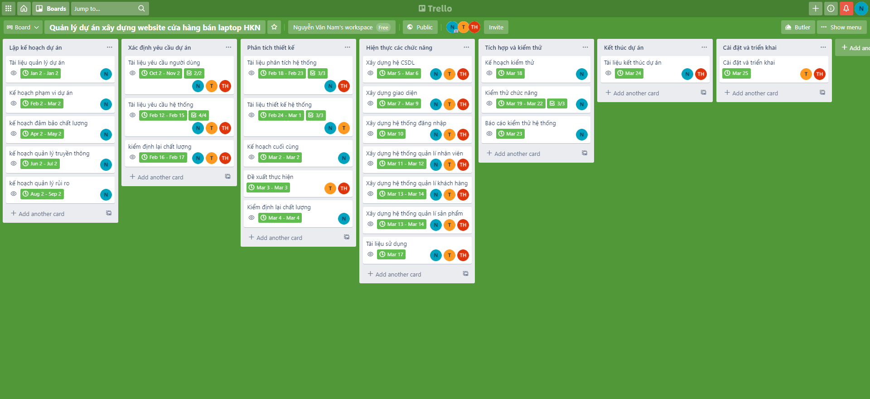
Hình 6.1: Phân công công việc cho thành viên trên phần mềm Trello
  - Sơ đồ tổ chức dự án
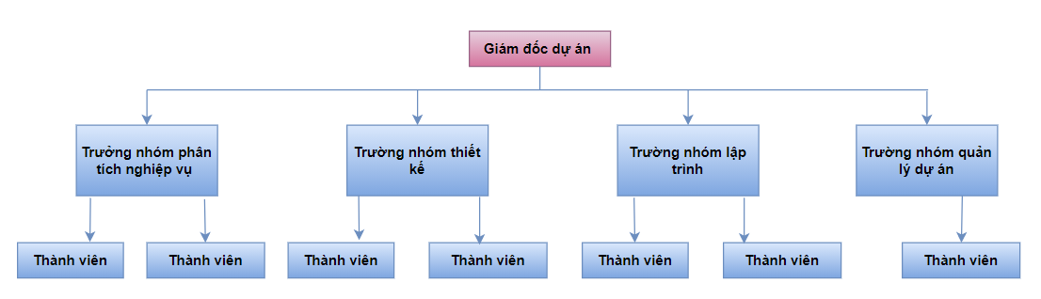
Hình 6.2: Sơ đồ tổ chức dự án

  - Phân chia công việc
    - Phân chia giữa các nhóm
Mô tả | Nhóm phân tích nghiệp vụ | Nhóm thiết kế | Nhóm phát triển | Nhóm triển khai | Khách hàng
Lập kế hoạch dự án | A |  | C
Thu thập yêu cầu | L |  |  |  | C
Phân tích | L |  |  |  | C
Thiết kế | C | L |  |  | R
Xây dựng và phát triển phần mềm |  | S | L
Kiểm thử |  | C | S |  | C
Triển khai |  |  | C | L
Bảng 6.5: Phân chia giữa các nhóm
Chú thích:
- A: thông qua, phê chuẩn.
- L: Nhóm trưởng
- S: chịu trách nhiệm thay nhóm trưởng nếu nhóm trưởng vắng mặt.
- C: cộng tác viên.
- R: người kiểm tra lại.
    - Phân chia chi tiết
Mô tả |  |  | Nguyễn Văn Nam | Nguyễn Trọng Huy | Đỗ Nguyễn Thiện Khiêm
Lập kế hoạch dự án |  |  |  | C | L
Thu thập yêu cầu
 | Quan sát hoạt động nghiệp vụ quản lý |  | L
 | Điều tra yêu cầu của khách hàng |  |  | L
 | Tìm hiểu quy trình lưu trữ
 | Tham khảo ý kiến của các chuyên gia, tiến sĩ, …
Phân tích
 | Đánh giá hệ thống hiện tại |  | S | R | S
 | Xác định chức năng hệ thống mới |  | S | R | S
 | Xác định các ràng buộc |  | S | R | S
 | Phác thảo giao diện người dùng |  |  | R
 | Lập tài liệu đặc tả yêu cầu |  |  | R
 | Thẩm định tài liệu đặc tả |  | A | L | L
Thiết kế
 | Thiết kế logic
 |  | Thiết kế kiến trúc | L | S
 |  | Đặc tả thành phần | L | S
 |  | Thiết kế giao diện thành phần | L | S
 |  | Thiết kế cấu trúc dữ liệu | C | C
 |  | Thiết kế giao diện người dùng | C | C
 |  | Thiết kế chi tiết | L | S
 |  | Thiết kế thuật toán | L | S
 | Thiết kế vật lý |  | L | S
 | Lập tài liệu thiết kế |  |  | R
 | Thẩm định tài liệu thiết kế |  |  | A | S
Xây dựng phần mềm
 | Xây dựng cơ sở dữ liệu |  |  | R
 | Xây dựng giao diện người dùng |  |  | L
 | Xây dựng các phần hệ |  |  | L
 | Lập tài liệu báo cáo |  | S |  | A
Kiểm thử và tích hợp
 | Thực hiện kiểm thử tích hợp |  | S | C | C
 | Thực hiện kiểm tra hệ thống |  | S | C | C
 |  | Kiểm thử hiệu năng | S | C | C
 |  | Kiểm thử khả năng chịu tải | S | C | C
 |  | Kiểm thử chức năng | S | C | C
 |  | Kiểm thử khả năng bảo mật | S | C | C
 |  | Kiểm thử khả năng phục hồi sau lỗi | S | C | C
 | Kiểm thử chấp nhập
 | Lập tài liệu |  | S | S | S
Triển khai
 | Cài đặt phần mềm |  |  | L | C
 | Tạo tài liệu người dùng |  |  | R
 | Đào tào người sử dụng |  | A |  | R
Hình 6.6: Phân chia chi tiết
Chú thích:
- A: thông qua, phê chuẩn.
- L: Nhóm trưởng
- S: chịu trách nhiệm thay nhóm trưởng nếu nhóm trưởng vắng mặt.
- C: cộng tác viên.
- R: người kiểm tra lại.

CHƯƠNG 7: QUẢN LÝ TRUYỀN THÔNG
  - Các thành phần tham gia
Bên A: Nhóm phát triển dự án (Nguyễn Văn Nam, Nguyễn Trọng Huy, Đỗ Nguyễn Thiện Khiêm):
- Giám đốc dự án: Nguyễn Văn Nam
- Thành viên dội dự án:
  - Nguyễn Trọng Huy
  - Đỗ Nguyễn Thiện Khiêm
Bên B: Đại diện phía khách hàng:
- Hình thức truyền thông:
  - Giữa với các thành viên đội dự án: Gặp trực tiếp.
  - Giữa khách hàng và đội dự án: Gặp trực tiếp khi cần thiết, có thể truyền thông qua thư điện tử.
- Tần suất thực hiện
  - Đội dự án tiến hành họp vào cuối tuần (13h-17h thứ 5 hàng tuần).
  - Đánh giá lại công việc của các thành viên trong đội dự án.
  - Khiển trách đối với thành viên đội dự án chưa làm tốt công viêc hay có sai lầm thiếu sót.
  - Khen ngợi các thành viên làm tốt công việc, và có sáng tạo hữu ích.
  - Giám đốc dự án gặp gỡ khách hàng: 2 tuần 1 lần.
  - Báo cáo tiến độ thực hiện, khó khăn khi thực hiện.
  - Thu thập yêu cầu, phản hồi từ phía khách hàng.
Lịch một số cuộc họp giữa các bên.
Công việc | Mục đích họp | Các bên tham gia
Họp tiếp nhận dự án | Tiếp nhận dự án mới, đạt được thỏa thuận giữa các bên, tiến hành ký hợp đồng. | A, B
Họp phân công trách nhiệm | Phân công vai trò, trách nhiệm của các thành viên. Đưa ra bản phác thảo chung nhất về các mốc quan trong dự án | A
Họp thảo luận về tài liệu quản lý dự án | Đưa ra bản tài liệu quản lý dự án thống nhất cuối cùng. | A
Họp thảo luận về tài liệu xác định yêu cầu | Đưa ra bản tài liệu xác định yêu cầu thống nhất của đội trước khi đề xuất với khách hang. | A
Họp đưa ra bản đề xuất thực hiện với khách hàng | Thống nhất được bản tài liệu xác định yêu cầu thống nhất cuối cùng giữa khách hàng và đội dự án. | A, B
Họp thảo luận về tài liệu phân tích thiết kế | Đưa ra bản tài liệu phân tích thiết kế thống nhất cuối cùng. | A
Họp đưa ra bản đề xuất thiết kế với khách hàng | Thống nhất được bản thiết kế cuối cùng giữa khách hàng và đội dự án.
Họp thảo luận về kết quả thực hiện dự án | Giải quyết được các vấn đề còn tồn tại của khâu thực hiện dự án cho đến khi các chức năng được thực hiện một cách thống nhất. | A
Họp thảo luận về báo cáo kiểm thử dự án | Giải quyết được các vấn đề của khâu kiểm thử dự án cho đến khi các lỗi đều được khắc phục và các chức năng được thực hiện một cách thống nhất. | A
Họp bàn giao sản phẩm | Bàn giao sản phẩm cho khách hàng | A,B
Bảng 7.1: Lịch cuộc gọi giữa các bên
  - Thông tin liên hệ giữa các bên
Họ tên | Vai trò | Điện thoại | Thư điện tử
Nguyễn Văn Nam | Giám đốc dự án | 0942193302 | nguyenvannam@gmail.com
Nguyễn Trọng Huy | Thành viên đội dự án | 0359746581 | tronghuy@gmail,com
Đỗ Nguyễn Thiện Khiêm | Thành viên đội dự án | 0366086007 | thienkhiem@gmail.com
Bảng 7.2: Thông tin liên hệ giữa các bên
  - Các kênh giao tiếp
    - Các thành viên trong nhóm _ Trưởng nhóm
      - Thông tin trao đổi: Tiến độ công việc
- Bên gửi: Các thành viên trong mỗi nhóm.
- Bên nhận: Các trưởng nhóm tương ứng.
- Tần suất: thường xuyên, báo cáo được gửi hàng tuần.
- Mục đích: Báo cáo tiến độ công việc của từng người từ đó người quản lý có thể kiểm soát được tiến độ đang diễn ra của dự án.
- Thời điểm: Trong toàn thời gian dự án diễn ra. Báo cáo được gửi vào chiều thứ 5 mỗi tuần làm việc.
- Hình thức: Thông qua thư điện tử của trưởng nhóm.
- Người chịu trách nhiêm xử lý: các trưởng nhóm.
Báo cáo tiến độ công việc bắt buộc phải có các nội dung sau:
- Tên người lập.
- Mã nhân viên.
- Thuộc nhóm.
- Danh sách các công việc thực hiện.
- Mức độ hoàn thành từng công việc (hoàn thành, chưa hoàn thành).
- Thời gian dự tính sẽ hoàn thành.
- Các khó khăn gặp phải trong quá trình thực hiện.
      - Thông tin trao đổi: các đề nghị
- Người gửi: Các thành viên trong nhóm.
- Người nhận: Các trưởng nhóm tương ứng.
- Mục đích: Nêu rõ mong muốn của các thành viên trong nhóm dự án về điều kiện làm việc (yêu cầu nâng cấp máy tính đang sử dụng, yêu cầu sử dụng các phần mềm để hỗ trợ…).
- Tần suất: Tùy thuộc vào nhu cầu.
- Thời điểm: Bất kỳ lúc nào trong khoảng thời gian tiến hành dự án.
- Hình thức: Thông qua thư điện tử.
- Người chịu trách nhiệm xử lý: Các trưởng nhóm.
Thông tin được gửi có dạng một đơn đề nghị bắt buộc phải có nội dung sau:
- Tên người lập.
- Mã nhân viên.
- Thuộc nhóm.
- Nội dung đề nghị.
- Lý do.
      - Thông tin trao đổi: các thay đổi về thời gian làm việc
- Người gửi: thành viên trong nhóm.
- Người nhận: Các trưởng nhóm tương ứng.
- Mục đích: thông báo cho nhóm trưởng biết các thay đổi trong thời gian làm việc (khi nào nghỉ, nghỉ bao lâu…) để kịp thời có điều chỉnh về nhân sự và tiến độ công việc.
- Tần suất: Tùy thuộc vào nhu cầu.
- Thời điểm: Bất kỳ lúc nào trong khoảng thời gian tiến hành dự án.
- Hình thức: Thông qua thư điện tử, đơn từ.
- Người chịu trách nhiệm xử lý: Các trưởng nhóm.
Thông tin được gửi (có thể ngắn gọn) bắt buộc phải có nội dung sau:
- Tên người lập.
- Mã nhân viên.
- Thuộc tính.
- Nội dung (trình bày mong muốn).
- Lý do.

      - Thông tin trao đổi: các phổ biến chỉ đạo
- Người gửi: Các trưởng nhóm
- Người nhận: Các thành viên trong nhóm
- Mục đích: Thông tin cho toàn nhóm biết các công việc cần làm tiếp theo, yêu cầu của công việc, các thời hạn thực hiện, các chỉ đạo từ trên…
- Tần suất: Thường xuyên hàng tuần
- Thời điểm: Trong toàn bộ thời gian dự án diễn ra. Mỗi sáng thứ 2 đầu tuần sau khi các trưởng nhóm đã trao đổi.
- Hình thức: Văn bản gửi qua thư điện tử + Họp nội bộ tại từng nhóm để phổ biến.
- Người chịu trách nhiệm xử lý: Các thành viên trong nhóm.
- Định dạng thông tin:
Nội dung chỉ đạo cần ngắn gọn rõ ràng, nên có các phần sau
- Tổng kết tuần vừa qua.
- Công việc cần làm tiếp theo trong tuần (danh sách các công việc, các thời hạn thực hiện).
- Các ý kiến chỉ đạo từ trên nếu có.

7.3.2 Giữa các trưởng nhóm-Khách hàng
7.3.2.1. Thông tin trao đổi: Tiến độ công việc
- Người gửi: Các nhóm trưởng.
- Người nhận: Khách hàng.
- Mục đích: Lấy ý kiến khách hàng về phần mềm sẽ xây dựng. Làm cơ sở cho việc ký kết hợp đồng và thanh toán sau này.
- Tần suất: Hàng quý.
- Thời điểm: Trong toàn bộ thời gian dự án diễn ra. Chiều thứ 3 hàng tuần.
- Hình thức: thông qua thư điện tử.
- Người chịu trách nhiệm xử lý: Giám đốc.
- Định dạng thông tin: Thông tin có thể là bản giới thiệu các chức năng của sản phẩm sẽ được xây dựng có kèm theo phác thảo giao diện người dùng. Nội dung có thể bao gồm:
- Danh sách các chức năng chính+giao diện minh họa.
- Các thao tác với từng chức năng.
- Giới thiệu ưu điểm của phần mềm.
- Ước lượng thời gian cần thiết.
7.3.2.2. Thông tin trao đổi: các đề nghị
- Người gửi: Các thành viên trong nhóm.
- Người nhận: Các trưởng nhóm tương ứng.
- Mục đích: Nêu rõ mong muốn của các thành viên trong nhóm dự án về điều kiện làm việc (yêu cầu đổi chỗ ngồi, yêu cầu nâng cấp máy tính đang sử dụng, yêu cầu sử dụng các phần mềm để hỗ trợ…).
- Tần suất: Tùy thuộc vào nhu cầu.
- Thời điểm: Bất kỳ lúc nào trong khoảng thời gian tiến hành dự án.
- Hình thức: Thông qua thư điện tử.
- Người chịu trách nhiệm xử lý: Các trưởng nhóm.
- Định dạng thông tin gửi:
Thông tin được gửi có dạng một đơn đề nghị bắt buộc phải có nội dung sau:
- Tên người lập.
- Mã nhân viên.
- Thuộc nhóm.
- Nội dung đề nghị.
- Lý do.
7.3.2.3. Thông tin trao đổi: các thay đổi về thời gian làm việc
- Người gửi: PM.
- Người nhận: Các trưởng nhóm.
- Mục đích: Đưa ra những thông tin chỉ đạo kịp thời tới các trưởng nhóm từ đó phổ biến lại toàn thành viên trong dự án.
- Tần suất: Thường xuyên hàng tuần.
- Thời điểm: Trong thời gian dự án diễn ra. Sáng thử 2 mỗi tuần làm việc.
- Hình thức: Gặp mặt trực tiếp trưởng nhóm.
- Người chịu trách nhiệm xử lý: Các trưởng nhóm.
- Định dạng thông tin gửi:
Nội dung chỉ đạo cần ngắn gọn rõ ràng, nên có các phần sau:
- Tổng kết tuần vừa qua.
- Công việc cần làm tiếp theo trong tuần (danh sách các công việc, các thời hạn thực hiện).
- Các điều chỉnh về tiến độ, nhân sự nếu có.
- Các ý kiến khen thưởng nếu có.
    - Các nhóm với nhau
- Thông tin trao đổi: chi tiết công việc đã thực hiện.
- Người gửi: Các trưởng nhóm.
- Mục đích: Các nhóm trao đổi với nhau chi tiết các công việc mình đã hoàn thành để làm đầu vào cho công việc của nhóm tiếp theo.
- Tần suất: dưới trung bình.
- Thời điểm: Sau mỗi giai đoạn của dự án (sau khi hoàn tất phân tích nghiệp vụ chuyển sang thiết kế, sau khi thiết kế chuyển sang xây dựng phần mềm…).
- Hình thức: Thông qua văn bản tài liệu, gặp gỡ trực tiếp.
- Người chịu trách nhiệm xử lý: Các trưởng nhóm.
- Định dạng thông tin: Nếu là văn bản thì có định dạng như các tài liệu phát triển phần mềm thông thường (vd: bản đặc tả yêu cầu phần mềm, bản thiết kế chi tiết….).

7.3.4 Giữa các trưởng nhóm-giám đốc dự án
7.3.4.1. Thông tin trao đổi: Tiến độ công việc
- Người gửi: Các nhóm trưởng.
- Người nhận: giám đốc.
- Mục đích: Các nhóm trưởng tổng hợp báo cáo tiến độ của các thành viên trong nhóm để báo cáo với giám đốc nhằm kiểm soát tiến độ dự án.
- Tần suất: thường xuyên hàng tuần.
- Thời điểm: trong toàn bộ thời gian dự án diễn ra. Chiều thứ 5 hàng tuần.
- Hình thức: thông qua thư điện tử.
- Người chịu trách nhiệm xử lý giám đốc.
- Định dạng thông tin
Thông tin gửi nên bao gồm các nội dung sau:
- Tên nhóm.
- Danh sách các công việc thực hiện.
- Mức độ hoàn thành từng công việc (hoàn thành, chua hoàn thành (% khối lượng công việc còn lại).
- Thời gian dự tính sẽ hoàn thành.
- Các khó khăn gặp phải trong quá trình thực hiện.
      - Thông tin trao đổi: Các đề nghị
- Người gửi: Các trưởng nhóm.
- Người nhận: giám đốc.
- Mục đích: Đề xuất mong muốn của nhóm về điều kiện làm việc (yêu cầu đổi chỗ ngồi yêu cầu nâng cấp máy tính đang sử dụng, yêu cầu sử dụng các phần mềm để hộ trợ …) các yêu cầu về nhân sự (bổ sung nhân sự…).
- Tần suất: Khi nào có nhu cầu.
- Thời điểm: Bất cứ lúc nào trong thời gian dự án diễn ra.
- Hình thức: thông qua thư điện tử.
- Người chịu trách nhiệm xử lý: giám đốc.
Thông tin có thể theo mẫu (hoặc không) nhưng cần có các nội dung sau:
- Người lập.
- Tên nhóm.
- Nội dung đề nghị (trình bày mong muốn).
- Lý do.

      - Thông tin trao đổi: các phổ biến chỉ đạo
- Người gửi: giám đốc.
- Người nhận: các trưởng nhóm.
- Mục đích: Đưa ra những thông tin chỉ đạo kịp thời tới các trưởng nhóm từ đó phổ biến lại toàn thành viên trong dự án.
- Tần suất: Thường xuyên hàng tuần, hoặc khi có sự thay đổi từ khách hàng hoặc các bên liên quan.
- Thời điểm: Trong thời gian dự án diễn ra. Sáng thứ hai mỗi tuần.
- Hình thưc: gặp mặt trực tiếp trường nhóm.
- Người chịu trách nhiệm xử lý: Các trưởng nhóm.
Nội dung chỉ đạo cần ngắn gọn rõ ràng, nên có các phần sau:
- Tổng kết tuần vừa qua.
- Công việc cần làm tiếp theo trong tuần (danh sách các công việc, các thời hạn thực hiện).
- Các điều chỉnh về tiến độ, nhân sự nếu có.
- Các ý kiến khen thưởng nếu có.

CHƯƠNG 8: QUẢN LÝ RỦI RO
  - Giới thiệu
Các dự án đều có khả năng xảy ra rủi ro. Để đảm bảo tốt cho sản phẩm của dự án, người quản lý cần xác định rủi ro. Nó là những vấn đề chưa xảy ra tại thời điểm khởi đầu của dự án nhưng có thể xảy ra trong quá trình phát triển dự án. Quản lý rủi ro là vấn đề khó với giám đốc dự án nói riêng và đội dự án nói chung, rủi ro là một sự kiện hoặc một trạng thái không chắc chắn mà nếu nó xảy ra sẽ có ảnh hưởng tốt hoặc xấu đối với dự án.
Quản lý rủi ro là các xử lý, xác định, phân tích và đáp ứng tới các rủi ro của dự án, nó còn làm tối thiểu hóa các hậu quả tới mục tiêu của dự án. Các bước của quản lý rủi ro:
- Lập kế hoạch quản lý rủi ro.
- Xác định các rủi ro.
- Phân tích các rủi ro tìm được ở bước trước đó.
- Lập kế hoạch để giải quyết những rủi ro có thể xảy ra đó.
- Kiểm soát và theo dõi việc xử lý các rủi ro đó.
  - Đặt thời gian
Ngày 2/2/2021 đến ngày 8/2/2021: nhóm phát triển sẽ họp và xác định các rủi do sẽ xảy ra trong các giai đoạn xác định yêu cầu.
Ngày 11/2/2021 đến ngày 16/2/2021: kết thúc xác định yêu cầu các rủi do sẽ được đánh giá lại, xem xét những rủi ro nào đã và đang xảy ra để xác định chi phí do rủi ro gây ra, chi phí sửa chữa rủi ro, các rủi ro phát sinh ngoài kế hoạch.
Ngày 18/2/2021 đến ngày 3/3/2021: kết thúc giai đoạn phân tích thiết kế nhóm dự án tiến hành họp và đánh giá các rủi ro. Xác định rủi ro của giai đoạn tiếp theo.
Ngày 5/3/2021 đến ngày 16/3/2021: Khi hiện thực hóa đầy đủ chức năng của hệ thống nhóm dự án tiếp tục họp và đánh giá rủi ro. Xác định rủi ro của giai đoạn tiếp theo.
Ngày 18/3/2021 đến ngày 23/3/2021: tích hợp kiểm tra từng chức năng của hệ thống, đánh giá rủi ro từng chức năng trong dự án. Tiếp tục xác định rủi ro các giai đoạn tiếp theo.
Ngày 23/3/2021 đến ngày 25/3/2021: kết thúc dự án, nhóm dự án sẽ họp và đánh giá lần cuối các rủi ro sẽ xảy ra khi hệ thống đưa vào vận hành.
  - Định dạng báo cáo
Sau mỗi lần họp xem xét rủi ro sẽ có báo cáo để lưu lại các thông tin về rủi ro:
Cộng Hoà Xã Hội Chủ Nghĩa Việt Nam
Độc lập- Tự do- Hạnh Phúc
$–∞$0$∞–$
BÁO CÁO QUẢN LÝ RỦI RO
Người thực hiện: ……………………………………………………………………………………………
Người kiểm tra: ……………………………………………………………………………………………
Các thành phần tham gia: ……………………………………………………………….
Thời gian thực hiện: Từ ... đến …
Nội dung các rủi ro:
1: Những rủi ro trong quá trình thực hiện bao gồm:
…………………………………………………………………………………………
2: Những rủi ro đã gặp phải:
…………………………………………………………………………………………
3: Những rủi ro được khắc phục:
…………………………………………………………………………………………
4: Chi phí rủi ro:
Chi phí thiệt hại do rủi ro gây ra: ……………………… VND.
Chi phí sửa chữa rủi ro: ………………………………. VND.
5: Những rủi ro gặp phải ngoài kế hoạch:
…………………………………………………………………………………………
6: Những rủi ro khi thực hiện pha tiếp theo bao gồm:
…………………………………………………………………………………………
7: Cách khắc phục rủi ro, ước tính chi phí nếu rủi ro xảy ra:
…………………………………………………………………………………………
…, Ngày … Tháng … Năm …
Người xác nhận Người thực hiện

  - Xác định rủi ro
    - Các lĩnh vực xảy ra rủi ro
STT | Lĩnh vực xảy ra rủi ro
1 | Lập kế hoạch dự án
2 | Xác định yêu cầu
3 | Chất lượng dự án
4 | Chi phí dự án
5 | Cài đặt
6 | Lĩnh vực liên quan đến tiến trình
7 | Lĩnh vựa liên quan đến con người
8 | Lĩnh vực liên quan đến công nghệ
9 | Các lĩnh vực khác
Bảng 8.1: Các lĩnh vực xảy ra rủi ro
    - Xác định rủi ro
Lĩnh vực xảy ra rủi ro | Rủi ro
Lập kế hoạch dự án | Lập lịch trễ, không hợp lý
Lập kế hoạch dự án | Các tài liệu dự án hoàn thành chậm
Xác định yêu cầu | Khách hàng thay đổi yêu cầu trong quá trình thực hiện dự án
Xác định yêu cầu | Hiểu chưa đầy đủ về yêu cầu của khách hàng
Xác định yêu cầu | Yêu cầu của khách hàng quá phức tạp.
Xác định yêu cầu | Xung đột giữa khách hàng và đội dự án phát triển dự án
Chất lượng dự án | Hệ thống không thực hiện đúng các chức năng yêu cầu
Chất lượng dự án | Tốc độ xử lý dữ liệu chậm
Chi phí dự án | Ước lượng chi phí không phù hợp với ngân sách
Cài đặt | Phần mềm không tương thích với hệ thống
Cài đặt | Code không có vấn đề dẫn đến phải chỉnh sửa cài đặt lại nhiều lần
Cài đặt | Code chậm so với dự án
Lĩnh vực liên quan đến tiến trình | Xung đột giữa các thành phần trong hệ thống
Lĩnh vực liên quan đến tiến trình | Nhiều tính năng không cần thiết
Lĩnh vực liên quan đến tiến trình | Sản phẩm hoàn thành không đúng thời hạn
Lĩnh vựa liên quan đến con người | Các thành viên của đội dự án ốm đau, bệnh tật…
Lĩnh vựa liên quan đến con người | Mâu thuẫn giữa các thành viên trong đội dự án
Lĩnh vựa liên quan đến con người | Trình độ chuyên môn, kinh nghiệm của một số thành viên chưa cao
Lĩnh vực liên quan đến công nghệ | Lựa chọn công nghệ mới không phù hợp.
Lĩnh vực liên quan đến công nghệ | Công nghệ quá mới, các thành viên chưa quen sử dụng
Các lĩnh vực khác | Thiếu cơ sở vật chất phục vụ cho dự án
Các lĩnh vực khác | Tài nguyên dự án không có sẵn
Các lĩnh vực khác | Kế hoạch truyền thông và giao tiếp chưa tốt, sản phẩm không được ứng dụng nhiều…
Bảng 8.2: Bảng xác định rủi ro
  - Phân tích mức độ rủi ro
Pha phân tích các rủi ro còn được gọi là đánh giá các rủi ro, bao gồm:
- Xác định xác suất xảy ra rủi ro.
- Xác định ảnh hưởng của rủi ro tới các mục tiêu của dự án.
- Xác định độ nguy hiểm của rủi ro.
Sự kiện rủi ro | Người chịu trách nhiệm | Phạm vi ảnh hưởng  (W/B/S) | Ngày ảnh hưởng của dự kiến | Xác suất rủi ro xuất hiện | Ảnh hưởng | Mức độ nghiêm trọng
Lập lịch trễ, không hợp lý | Giám đốc dự án | W | 01/02  đến 09/02 | Trung bình | Rất cao | Rất Cao
Khách hàng thay đổi yêu cầu trong quá trình thực hiện dự án | Giám đốc dự án | W/B | Từ giai đoạn đầu đến giai đoạn thiết kế | Trung bình | Cao | Cao
Hiểu chưa đầy đủ về yêu cầu của khách hàng | Giám đốc dự án | W/S | 10/02 đến 17/02 | Trung bình | Rất cao | Rất cao
Yêu cầu của khách hàng quá phức tạp. | Giám đốc dự án | S/W | 10/02 đến 17/02 | Trung bình | Cao | Trung bình
Xung đột giữa khách hàng và đội dự án phát triển dự án | Giám đốc dự án | W/S | Suốt quá trình thực hiện dự án | Trung bình | Cao | Cao
Ước lượng chi phí không phù hợp với ngân sách ( Thông thường là thiếu hụt | Giám đốc dự án | W | 01/02 đến 09/02 | Trung bình | Cao | Cao
Hệ thống không thực hiện đúng  các chức năng yêu cầu | Giám đốc dự án | W/S | 05/03 đến ngày 17/03 | Trung bình | Rất cao | Cao
Tốc độ xử lý dữ liệu chậm | Kỹ sư đảm bảo chất  lượng | W/S | Giai đoạn cài đặt  đến kết thúc dự án | Trung bình | Dưới trung bình | Dưới trung bình
Phần mềm không tương thích với hệ thống | Lập trình viên | W/S | Giai đoạn cài đặt  đến kết thúc dự án | Trung bình | cao | cao
Code có vấn đề dẫn đến phải chỉnh sửa cài đặt lại nhiều lần | Lập trình viên | W | 23/03 đến 25/03 | Trung bình | cao | cao
Code chậm so với dự án | Lập trình viên | W | 23/03 đến 25/03 | Trung bình | Trung bình | cao
Các thành viên của đội dự án ốm đau, bệnh tật… | Giám đốc dự án | W | Suốt quá trình thực hiện dự án | Thấp | Cao | Trung bình
Mâu thuẫn giữa các thành viên trong đội dự án | Giám đốc dự án | W | Suốt quá trình thực hiện dự án | Trung bình | Cao | Cao
Trình độ chuyên môn, kinh nghiệm của một số | Giám đốc dự án | W | Suốt quá trình thực hiện dự án | Trung bình | Cao | Cao
Lựa chọn công nghệ mới không phù hợp. | Giám đốc dự án | W/B | 05/03 đến 17/03 | Thấp | Cao | Cao
Công nghệ quá mới, các thành viên chưa quen sử dụng | Giám đốc dự án | W |  | Thấp | Thấp | Trung bình
Nhiều tính năng không cần thiết | Giám đốc dự án | S | 05/03 đến 17/03 | Trung bình | Trung bình | Trung bình
Sản phẩm hoàn thành không đúng thời hạn | Giám đốc dự án | W/B | 25/03 đến 25/03 | Trung bình | Cao | Cao
Xung đột  giữa các thành phần trong hệ thống | Giám đốc dự án | W/S | Giai đoạn cài đặt đến kết thúc dự án | Trung bình | cao | cao
Thiếu cơ sở vật chất phục vụ cho dự án | Giám đốc dự án | W/B | Trong suốt quá trình thực hiện dự án | Trung bình | Cao | Cao
Tài nguyên dự án  không có sẵn | Giám đốc dự án | W/B | Trong suốt quá trình thực hiện dự án | Thấp | Cao | Cao
Kế hoạch truyền thông và giao tiếp  Chưa tốt, sản phẩm không được ứng dụng | Giám đốc dự án | W/S | 24/03 đến 25/03 | Trung bình | Trung bình | Trung bình
Bảng 8.3: Phân tích mức độ rủi ro

  - Kế hoạch phòng ngừa rủi ro
Mã rủi ro | Chiến lược giảm nhẹ | Công việc cần làm | Người chịu trách nhiệm | Trạng thái thực hiện
1 | Tránh phát triển các dự án gây rủi ro | Phân chia công việc, yêu cầu làm đúng tiến độ dự án | Giám đốc dự án | Đã thực hiện
2 | Làm giảm xác suất | Quan tâm tới khách hàng | Nhà phân tích nghiệp vụ kinh doanh | Đang thực hiện
3 | Làm giảm xác suất | Thống nhất với khách hàng ngay từ ban đầu | Nhà phân tích nghiệp vụ kinh doanh | Đã thực hiện
4 | Làm giảm xác suất | Thống nhất với khách hàng ngay từ ban đầu | Nhà phân tích nghiệp vụ kinh doanh | Đã thực hiện
5 | Tránh xảy ra rủi ro | Giám đốc khách hàng cần điều phối quan hệ giữa khách hàng và nhóm phát triển | Giám đốc dự án | Đang thực hiện
6 | Làm giảm xác suất | Sử dụng hợp lý các phương pháp ước lượng | Giám đốc dự án | Đã thực hiện
7 | Làm giảm xác suất | Xác định rõ các chức năng theo yêu cầu của khách hàng | Giám đốc dự án | Đã thực hiện
8 | Làm giảm xác suất | Thực hiện tốt quá trình kiểm tra chất lượng sản phẩm | Giám đốc dự án | Chưa thực hiện
9 | Làm giảm xác suất | Thực hiện tốt quá trình kiểm tra chất lượng sản phẩm, | Giám đốc dự án | Chưa thực hiện
10 | Tránh xảy ra rủi ro | Kiểm tra code trong quá trình coding | Lập trình viên | Chưa thực hiện
11 | Làm giảm xác suất | Thực hiện đúng tiến độ của dự án | Lập trình viên | Chưa thực hiện
Bảng 8.4: Kế hoạch phòng ngừa rủi ro

CHƯƠNG 9: QUẢN LÝ MUA SẮM
Tầm quan trọng của việc quản lý trang thiết bị trong dự án:
Mua sắm hắn liền với việc yêu cầu cung cấp hàng hoá haowjc các dịch vụ từ bên ngoài. Những điều khoản khác bao gồm sự mua bán và nhập linh kiện.
Các chuyên gia dự đoán rằng trước 2021 thị trường nhập khẩu linh kiện công nghệ thông tin toàn cầu có thể tăng hơn 120 tỷ đô la.
Các khoản chi tiêu của Mỹ và lĩnh vực công nghệ thông tin dự kiến tăng tăng từ 7 tỷ đô la năm 2015 lên gần 15 tỷ đô la trước 2020, thời điểm mà chỉnh phủ điện tử được chú trọng an ninh quốc gia, và những thiếu hụt chuyên viên công nghệ thông tin trong chính phủ.
  - Các giai đoạn trong việc quản lý mua sắm
Giai đoạn xây dựng ý tưởng: sau khi phác họa mô hình hệ thống một cách tổng thể, khái quát và có tính khả thi nhất, cần đưa ra mức tư cho hanfjng mục mua sắm phần cứng, phần mềm và các chi phí khác.
Giai đoạn phát triển: sau khi có được thiết kế cơ bản, hệ thống cần cho biết sẽ phải đầu tư trang thiết bị nào.
Giai đoạn thực hiện: trong giai đoạn này, việc lắp đặt và thử nghiệm các hạng mục phần cứng phải được thực hiện xong. Hoàn tất các thủ tục thanh toán theo quy định của pháp luật.
  - Thủ tục mua sắm
Tiến trình bao gồm:
- Lập kế hoạch mua sắm: xác định danh mục mua sắm (hệ thống máy chủ, nhà cung cấp dịch vụ mạng một số thiết bị khác…)
- Lập kế hoạch đầu thầu để tuyên truyền chọn nhà cung cấp trang thiết bị
- Tổ chức đấu thầu để lựa chọn nhà cung cấp
- Quản lý hợp đồng và hoàn tất thủ tục thanh lý hợp đồng.

    - Xác định danh mục mua sắm
Các sản phẩm cần thiết cho dự án “Xây dựng hệ thống quản lý website bán laptop HKN”.
STT | Tên hạng mục | Nội dung hạng mục | Thời gian thực hiện | Tiêu chuẩn | Chi phí
1 | Hệ thống máy chủ | Sử dụng để đăng ký tên miền | Sau khi hoàn tất dự án | Dung lượng cao, khả năng xử lý lớn | 5.000.000VND/tháng
2 | Đường truyền Internet | Nội dung | Sau khi hoàn tất dự án | Băng thông cao | 500.000VND/tháng
3 | Các thiết bị hỗ trợ | Hệ điều hành, phần mềm hỗ trợ | Trong quá trình thực hiện | Đáp ứng đủ yêu cầu | 3.500.000VND/tháng
Bảng 9.1: Xác định danh mục mua sắm
    - Lập kế hoạch đấu thầu
Tất cả các chi phí trang thiết bị phần cứng và phần mềm đều được bên A (bên mượn sách dự án) chi trả.
    - Quản lý hợp đồng và thủ tục thanh lý hợp đồng
- Nội dung quản lý hợp đồng
- Hợp đồng là văn bản có tính pháp lý cao nhất, do đó những nhà làm hợp đồng phải chịu trách nhiệm pháp lý trong việc lập và quản lý hợp đồng.
- Hợp đồng có mối liên quan tới pháp lý, do đó điều quan trọng là những nhà làm hợp đồng phải chịu trách nhiệm pháp lý trong việc lập và quản lý hợp đồng.
- Tránh việc phớt lờ những khế ước trong hợp đồng, dẫn tới những hậu quả nghiêm trọng.
- Bảo đảm thực hiện đúng hợp đồng
- Bên A cần thực hiện biện pháp đảm bảo thực hiện hợp đồng trước khi hợp đồng có hiệu lực (Cam kết giữa hai bên và có chứng thực bởi một bên thứ 3 nếu cần thiết)
- Thời gian có hiệu lực của hợp đồng phải đảm bảo kéo dài cho khi chuyển nghĩa vụ bảo hành (nếu có)
- Bảo hành
- Quy định rõ thời hạn bảo hành (đảm bảo trong thời gian thực hiện dự án đến khi bàn giao sản phẩm)
- Mức tiền bảo hành cho mỗi sản phẩm khi có vấn đề (tương đương với mức tiền sửa chữa)
- Thanh toán hợp đồng
Hợp đồng được thanh toán như giá hợp đồng và các điều khoản được ghi trong bản hợp đồng.

CHƯƠNG 10: QUẢN LÝ TÍCH HỢP
Nhu cầu Quản lý Tích hợp Dự án là cần thiết trong các tình huống trong đó các quy trình riêng lẻ tương tác. Ví dụ, ước tính chi phí cần thiết cho kế hoạch dự phòng liên quan đến việc tích hợp các quy trình trong Khu vực kiến thức về chi phí, thời gian và quản lý rủi ro của dự án. Khi các rủi ro bổ sung liên quan đến các lựa chọn thay thế nhân sự khác nhau được xác định, thì một hoặc nhiều quy trình có thể được xem xét lại. Việc cung cấp dự án cũng có thể cần tích hợp với các hoạt động liên tục của tổ chức thực hiện, tổ chức yêu cầu và với kế hoạch chiến lược dài hạn có thể xem xét các vấn đề và cơ hội trong tương lai. Quản lý tích hợp dự án cũng bao gồm các hoạt động cần thiết để quản lý tài liệu dự án để đảm bảo tính thống nhất với kế hoạch quản lý dự án và sản phẩm, dịch vụ hoặc khả năng cung cấp.
  - Quản lý tích hợp dự án
gồm các quy trình và hoạt động để xác định, xác định, kết hợp, thống nhất và điều phối các quy trình và hoạt động quản lý dự án khác nhau trong các nhóm quy trình quản lý dự án. Trong bối cảnh quản lý dự án, tích hợp bao gồm các đặc điểm của thống nhất, hợp nhất, truyền thông và các hành động tích hợp có ý nghĩa quyết định để thực hiện dự án được kiểm soát thông qua hoàn thành, quản lý thành công các kỳ vọng của các bên liên quan và đáp ứng các yêu cầu. Quản lý tích hợp dự án bao gồm các lựa chọn về phân bổ nguồn lực, đánh đổi giữa các mục tiêu và giải pháp thay thế cạnh tranh và quản lý sự phụ thuộc lẫn nhau giữa các khu vực kiến thức quản lý dự án.
Bản chất tích hợp của các dự án và quản lý dự án có thể hiểu là các loại hoạt động khác được thực hiện trong khi hoàn thành một dự án. Ví dụ về một số hoạt động được thực hiện bởi nhóm quản lý dự án là:
- Phát triển, xem xét, phân tích và hiểu phạm vi. Điều này bao gồm các yêu cầu của dự án và sản phẩm, tiêu chí, giả định, ràng buộc và các ảnh hưởng khác liên quan đến dự án và cách mỗi người sẽ được quản lý hoặc giải quyết trong dự án.
- Chuyển đổi thông tin dự án đã thu thập thành kế hoạch quản lý dự án bằng cách sử dụng phương pháp có cấu trúc.
- Thực hiện các hoạt động để sản xuất các sản phẩm dự án.
- Đo lường và theo dõi tiến độ dự án và thực hiện hành động thích hợp để đáp ứng các mục tiêu của dự án.

10.2. Quy trình quản lý tích hợp
- Gồm 6 quy trình:
- Xây dựng điều lệ dự án (Develop Project Charter).
- Xây dựng kế hoạch quản lý dự án (Develop Project Management Plan).
- Chỉ đạo và quản lý công việc dự án (Direct and Manage Project Work).
- Theo dõi và kiểm soát công việc dự án (Monitor and Control Project Work).
- Thực hiện kiểm soát thay đổi tích hợp (Perform Integrated Change Control).
- Kết thúc dự án hay giai đoạn (Close Project or Phase).
- Cụ thể
Xây dựng điều lệ dự án (Develop Project Charter): là quy trình xây dựng tài liệu chính thức cho phép sự tồn tại của dự án và cho phép nhà quản lý dự án có quyền sử dụng các nguồn lực của tổ chức vào các hoạt động của dự án. Lợi ích của quy trình này là xác nhận rõ ràng ngày bắt đầu dự án và các ranh giới dự án, tạo ra hồ sơ dự án và có được sự thừa nhận cũng như cam kết chính thức của quản lý cấp cao với dự án.
Xây dựng kế hoạch quản lý dự án (Develop Project Management Plan): là quy trình xác định, chuẩn bị và phối hợp tất cả các kế hoạch con của 9 lĩnh vực kiến thức (phạm vi, thời gian, chi phí, chất lượng, giao tiếp, nhân sự, rủi ro, mua sắm, các bên liên quan) và tích hợp chúng vào một kế hoạch quản lý dự án toàn diện. Lợi ích của quy trình này là cung cấp một tài liệu tập trung làm cơ sở cho tất cả các công việc dự án
Chỉ đạo và quản lý công việc dự án (Direct and Manage Project Work): là quy trình lãnh đạo và thực hiện công việc được xác định trong kế hoạch quản lý dự án và thực hiện các thay đổi đã được phê duyệt để đạt được mục tiêu của dự án. Lợi ích của quy trình này là quản lý toàn bộ công việc của dự án.
Theo dõi và kiểm soát công việc dự án (Monitor and Control Project Work): là quy trình theo dõi, rà soát và báo cáo tiến độ để đáp ứng các mục tiêu được xác định trong kế hoạch quản lý dự án. Lợi ích của quy trình này là cho phép các bên liên quan hiểu được trạng thái hiện tại của dự án, các bước thực hiện, và dự báo về ngân sách, lịch trình và phạm vi dự án.
Thực hiện kiểm soát thay đổi tích hợp (Perform Integrated Change Control): là quy trình xem xét tất cả các yêu cầu thay đổi; phê duyệt những thay đổi và quản lý thay đổi liên quan đến sản phẩm bàn giao, tài sản quy trình tổ chức, tài liệu dự án và kế hoạch quản lý dự án; và truyền thông quyết định cuối cùng đối với các yêu cầu thay đổi. Quy trình này xem xét tất cả các yêu cầu liên quan đến thay đổi hay sửa đổi tài liệu dự án, sản phẩm bàn giao, đường cơ sở dự án, hay kế hoạch dự án, và phê duyệt hoặc từ chối các yêu cầu đó. Lợi ích của quy trình này là cho phép lập tài liệu các thay đổi trong dự án, xem xét ở một cái nhìn tích hợp tất cả các lĩnh vực kiến thức, giảm thiểu rủi ro dự án do thay đổi gây ra.
Kết thúc dự án hay giai đoạn (Close Project or Phase): là quy trình hoàn thiện tất cả các hoạt động của tất cả các nhóm quy trình quản lý dự án nhằm chính thức hoàn thành dự án hoặc giai đoạn. Lợi ích của quy trình này là cung cấp bài học kinh nghiệm, kết thúc chính thức của công việc dự án, và trả các nguồn lực dự án về cho tổ chức để phục vụ các dự án hay công việc khác.

CHƯƠNG 11: TÀI LIỆU HƯỚNG DẪN
- Đăng nhập:
- Hệ thống sử dụng thông tin đã được đăng nhập của các người dùng khi đã đăng ký thành công tài khoản.
- Mật khẩu sẽ do người dùng tự đặt và được bảo mật.
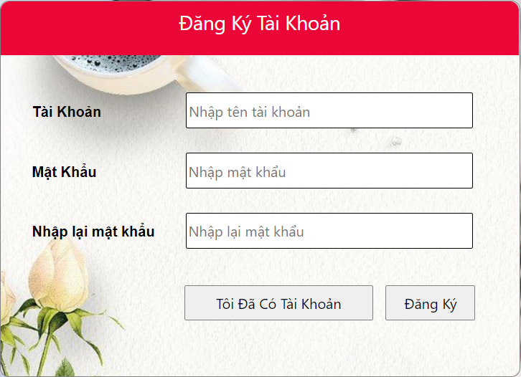  Hình 11.1: Form đăng ký tài khoản | 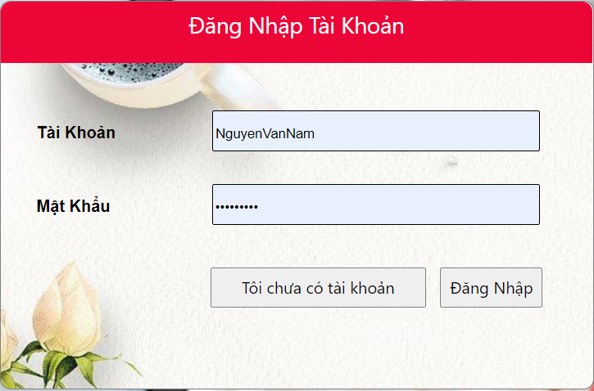  Hình 11.2: Form đăng nhập tài khoản
- Trang chủ
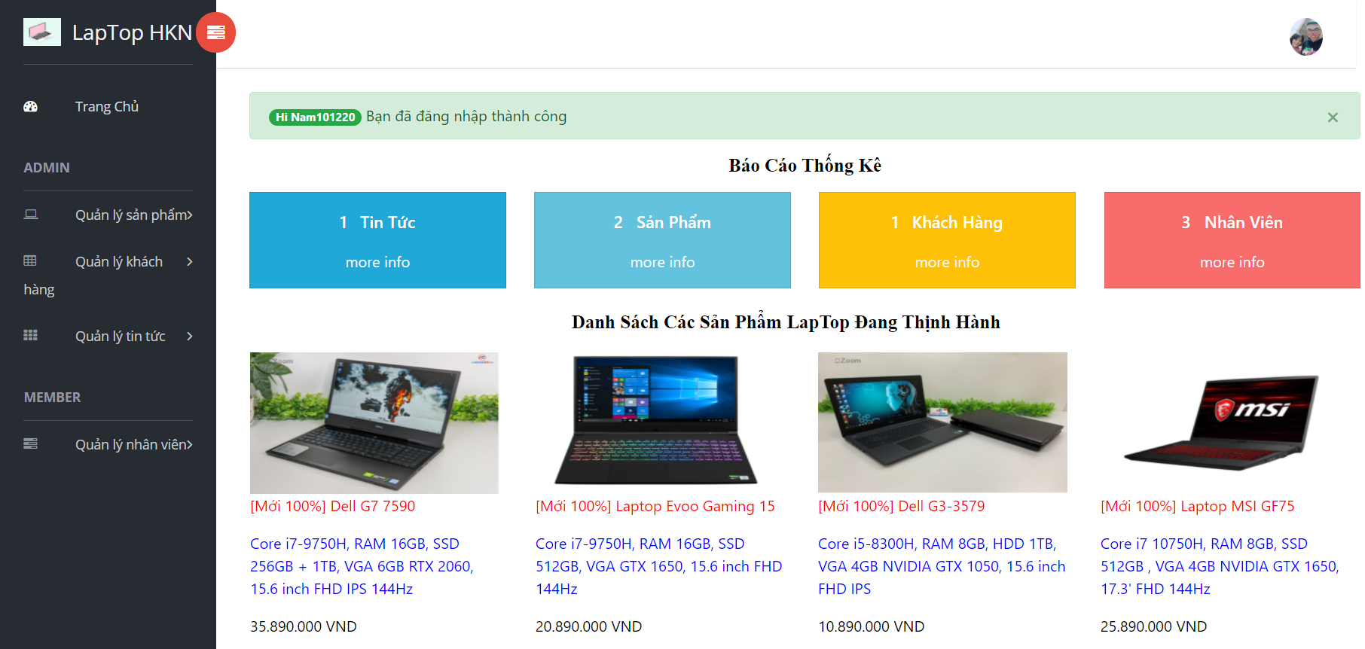
Hình 11.3: Form trang chủ

- Tra cứu thông tin nhân viên, xem thông tin nhân viên:
- Người sử dụng có thể xem thông tin nhân viên bằng cách nhấp chuột vào quản lý nhân viên.
- Để tra cứu thông tin nhân viên, người dùng nhập mã của nhân viên đó kết quả được hiển thị nếu như có mã nhân viên đó, còn không thì sẽ hiển thị ra thông báo lỗi “vui lòng nhập lại mã nhân viên”.
- Ngoài ra, người dùng có còn có thể sửa thông tin nhân viên cũng như thêm thông tin nhân viên nếu như cần thiết.
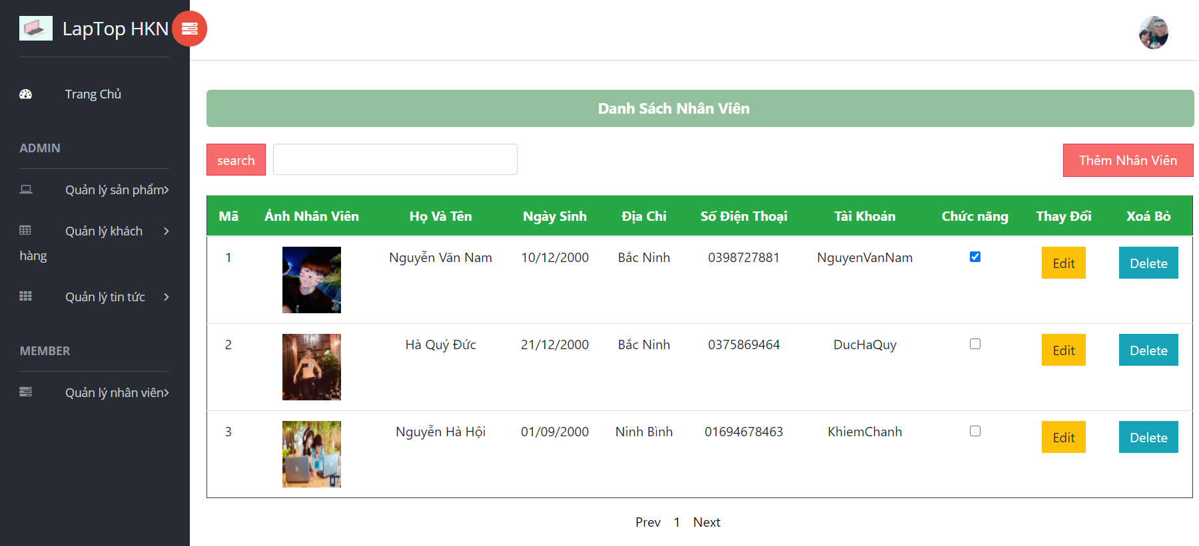
Hình 11.4: xem thông tin nhân viên
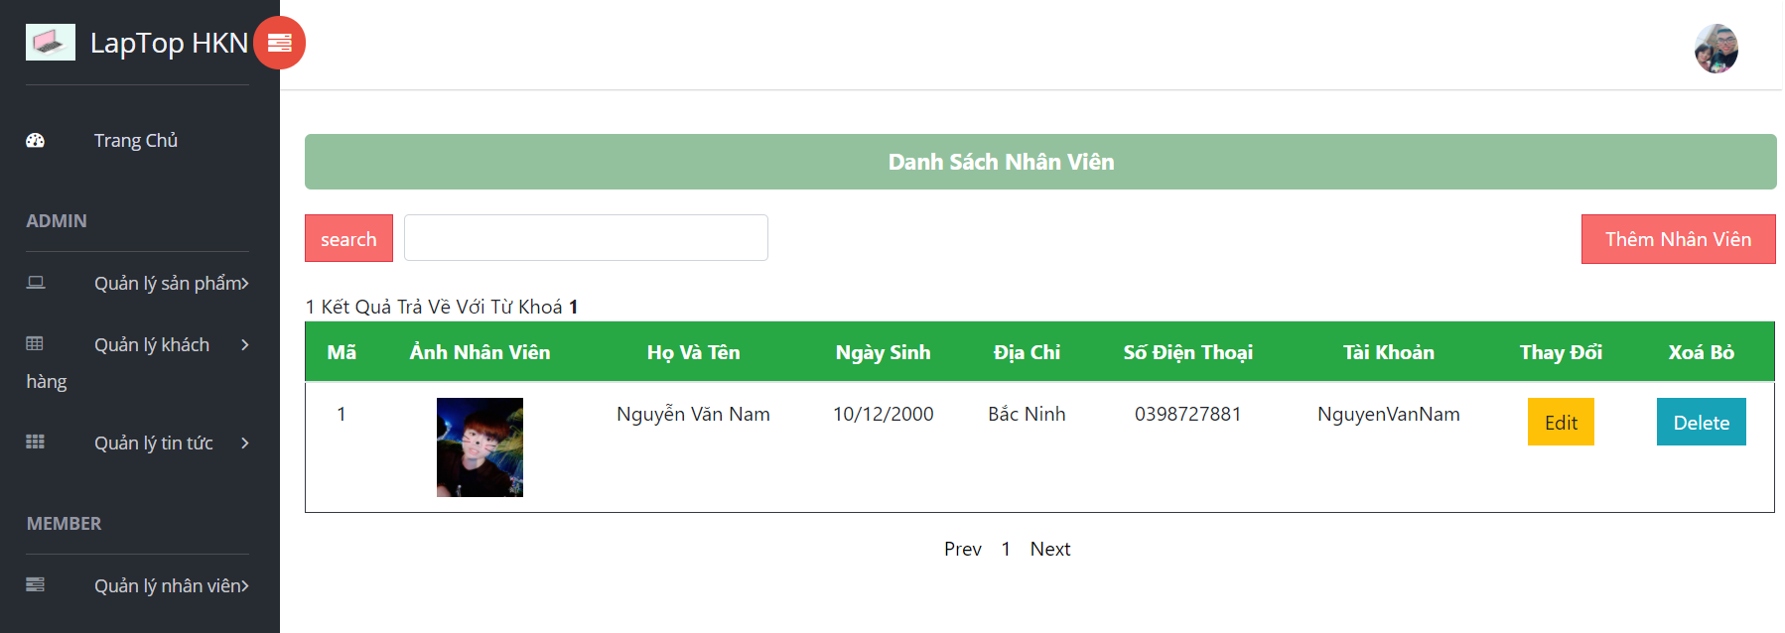
Hình 11.5: Tra cứu thông tin nhân viên
- Xem thông tin sản phẩm, tra cứu thông tin sản phẩm
- Người dùng có thể xem thông tin sản phẩm bằng cách nhấp chuột vào danh sách sản phẩm. các thông tin của sản phẩm sẽ được hiển thị ra cho người dùng xem.
- Ngoài ra, khi người dùng muốn tìm kiếm một sản phẩm nào đó thì có thể nhập mã của sản phẩm đó để tìm kiếm.
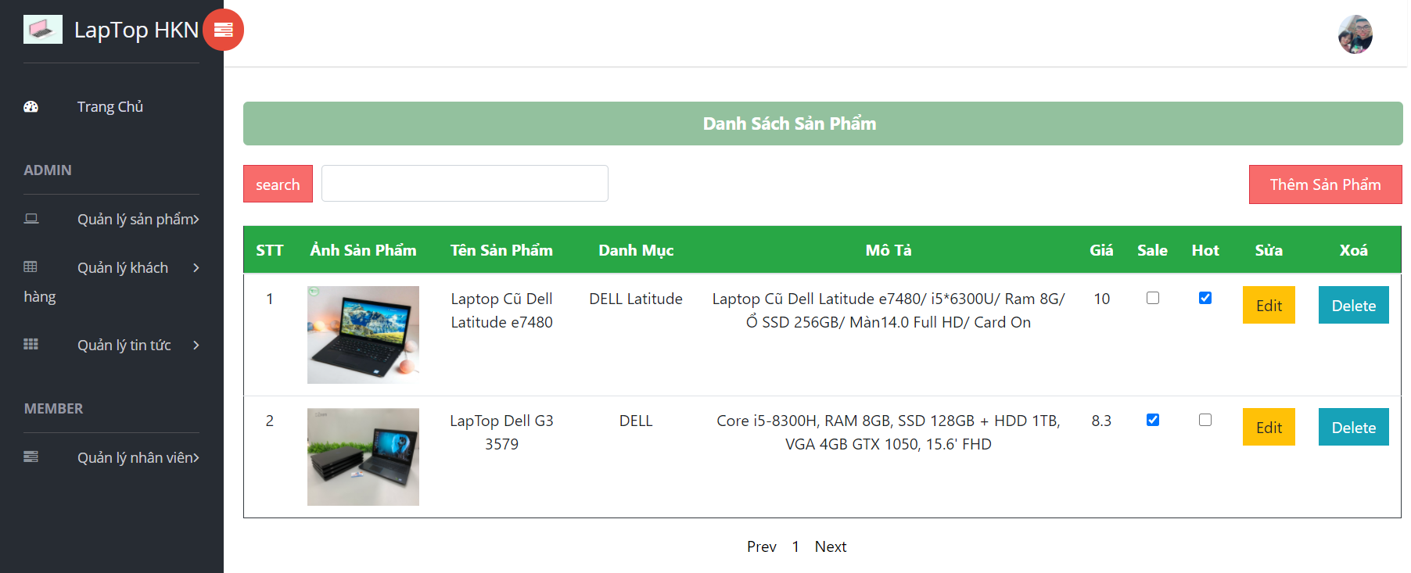
Hình 11.6: xem thông tin sản phẩm
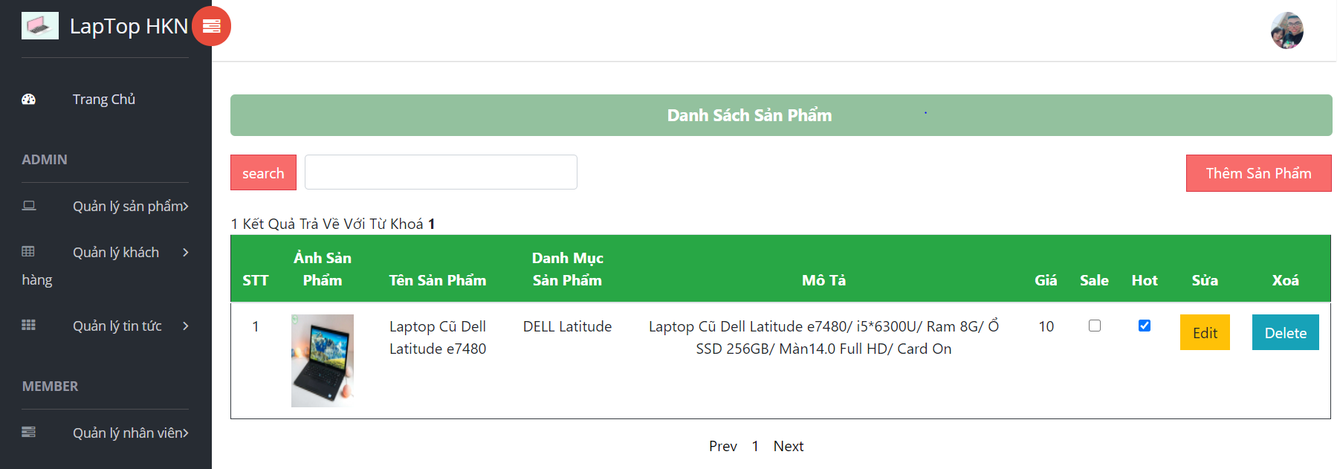
Hình 11.7: tìm kiếm thông tin sản phẩm

- Đẩy code lên github
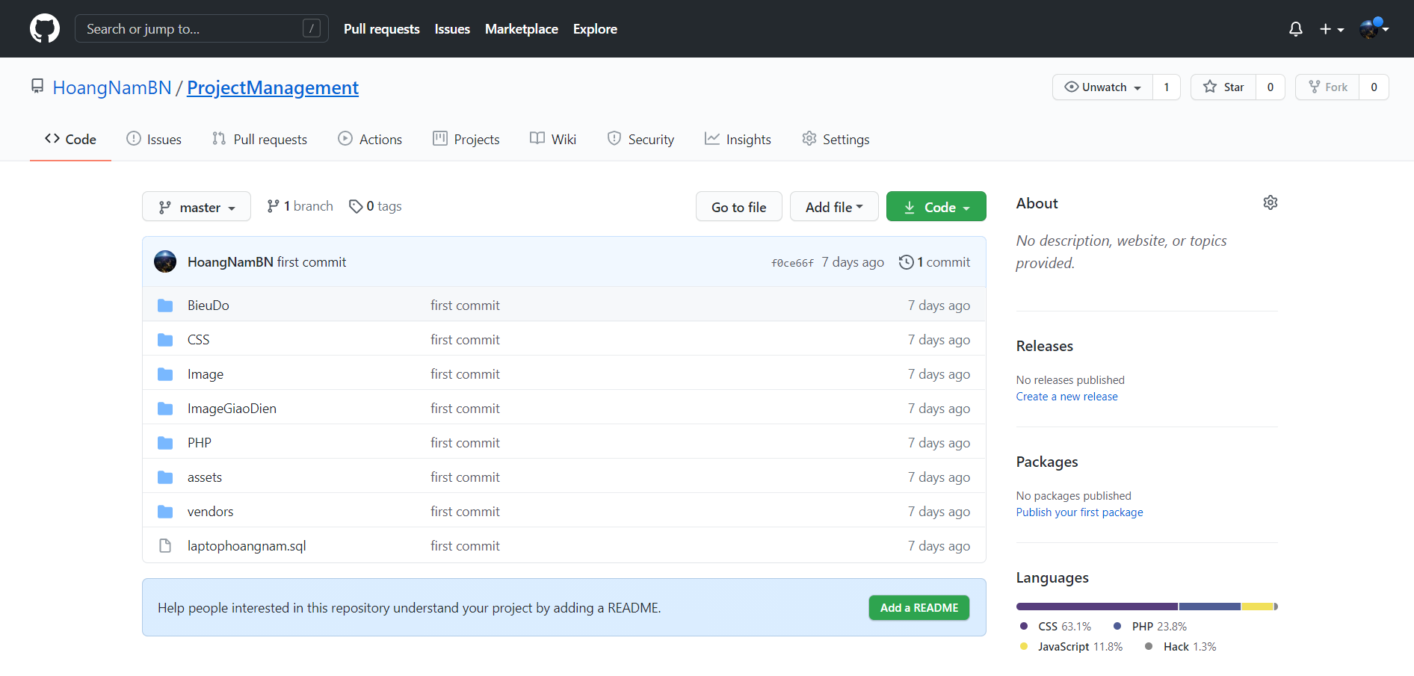
Hình 11.8: Đẩy code lên github

KẾT LUẬN
Sau quá trình học tập và nghiên cứu với mong muốn quản lý dự án cho hệ thống bán laptop HKN đồng thời với sự giúp đỡ của giảng viên “Nguyễn Thị Hồng Khánh” chúng em đã bước đầu hoàn thành đề tài lần này với những kết quả đạt được như mong muốn:
- Tìm hiểu được hoạt động của phần mềm quản lý laptop HKN, các quản lý một dự án thực tế.
- Xây dựng được một hệ thống hoàn chỉnh với các chức năng như yêu cầu của khách hàng.
Tuy nhiên, với thời gian ngắn của môn học việc tìm hiểu bị hạn chế cho nên không thể tránh khỏi những thiếu xót nên chúng em rất mong được sự giúp đỡ cũng như đóng góp ý kiến từ các thầy (cô) để phần mềm của chúng em được hoàn thiện hơn.
Định hướng trong tương lai: chúng em hy vọng với những đóng góp của các thầy cô thì chúng em sẽ hướng đến một phần mềm với đầy đủ các chức năng, nhanh gọn, dễ sử dụng giúp người dùng được nhiều hơn trong công việc.

TÀI LIỆU THAM KHẢO
[1]. Slide giảng dạy của cô Nguyễn Thị Hồng Khánh.
[2]. Khoa CNTT; Giáo trình quản lý dự án CNTT – Đại học Điện Lực.
[3]. PGS.TS Từ Quang Phương; Giáo trình quản lý dự án.

